День знаний.
В нашем детском саду тоже стало традицией проводить праздничные мероприятия 1 сентября. Удивительный и прекрасный праздник День знаний в детском саду, возможно, не такой торжественный и волнительный, как в школе, но от этого не менее важный. Начинается новая полоса в жизни ребят: занятия, беседы, праздники, помогающие лучше познать окружающий мир, научиться чему-то новому, узнать себя, определить свои интересы.
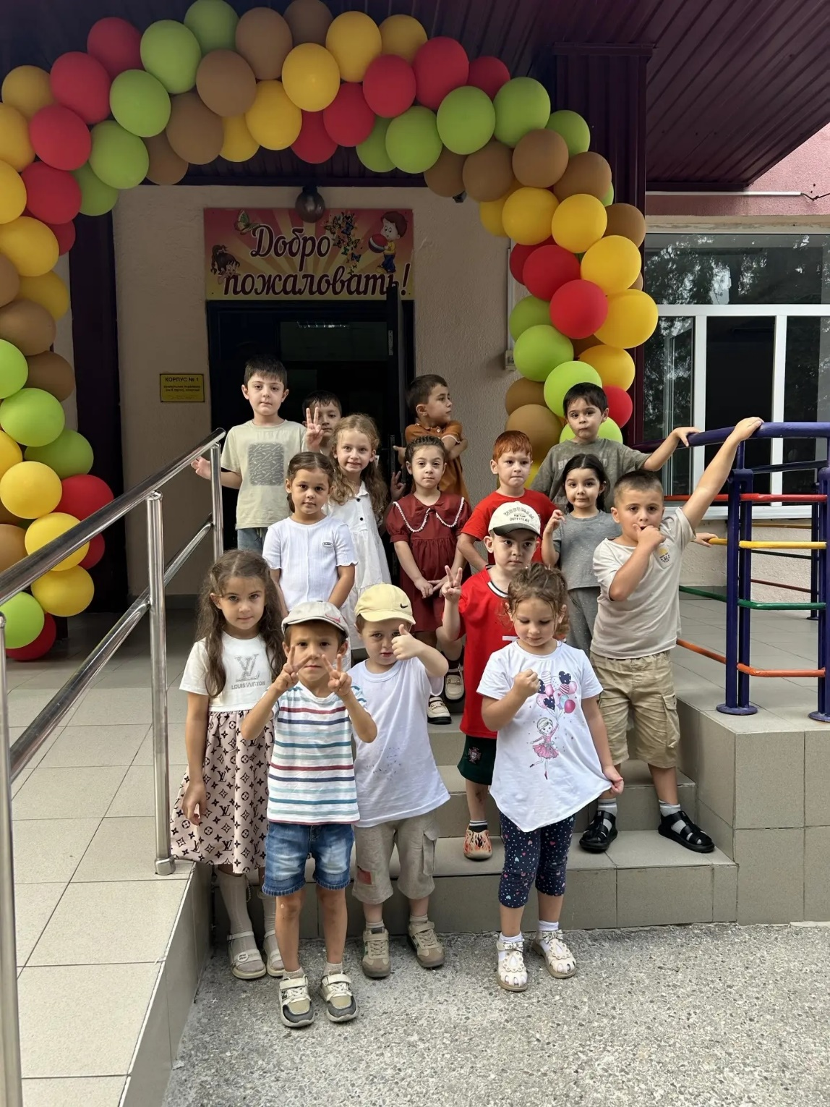

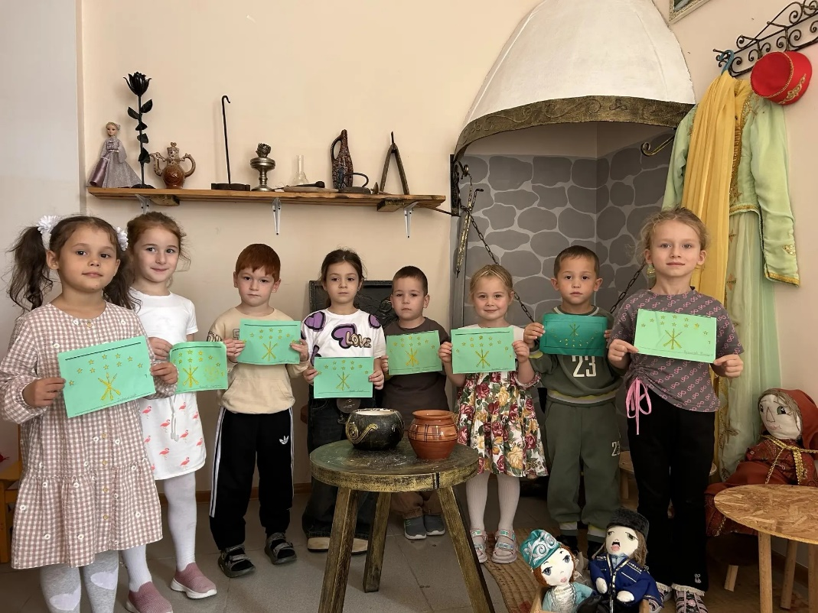

В детском саду прошла неделя, посвященная правилам дорожного движения и безопасности. В старшей «А» группе в процессе совместной деятельности педагога с детьми проводились беседы и игровые ситуации, направленный на формирование первоначальных навыков поведения на улице, чтобы обезопасить свою жизнь, дать представления об улице. Таким образом, неделя безопасности дорожного движения в детском саду, прошла целенаправленно, планово и эффективно.

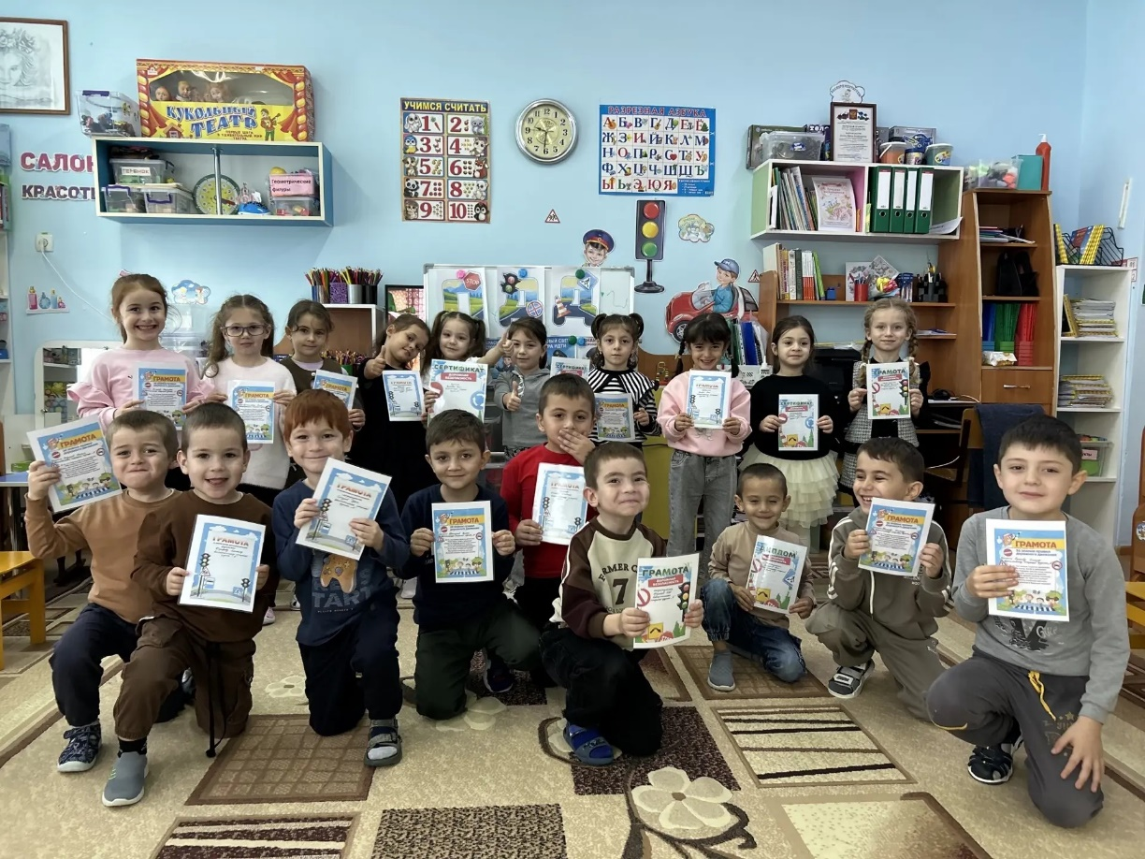

20 сентября Кабардино-Балкарская Республика отмечает праздник - День Адыгов. Накануне этого события в старшей группе «А» прошло тематическое мероприятие, посвященное Дню Адыгов.
Воспитанники посетили национальный уголок детского сада, где был представлен богатый материал, воспитатели рассказали много интересного о жизни адыгов. Дети познакомились с адыгским флагом, узнали сколько там звездочек, какого цвета. Дети старшей группы «А» сделали поделку адыгского флага.
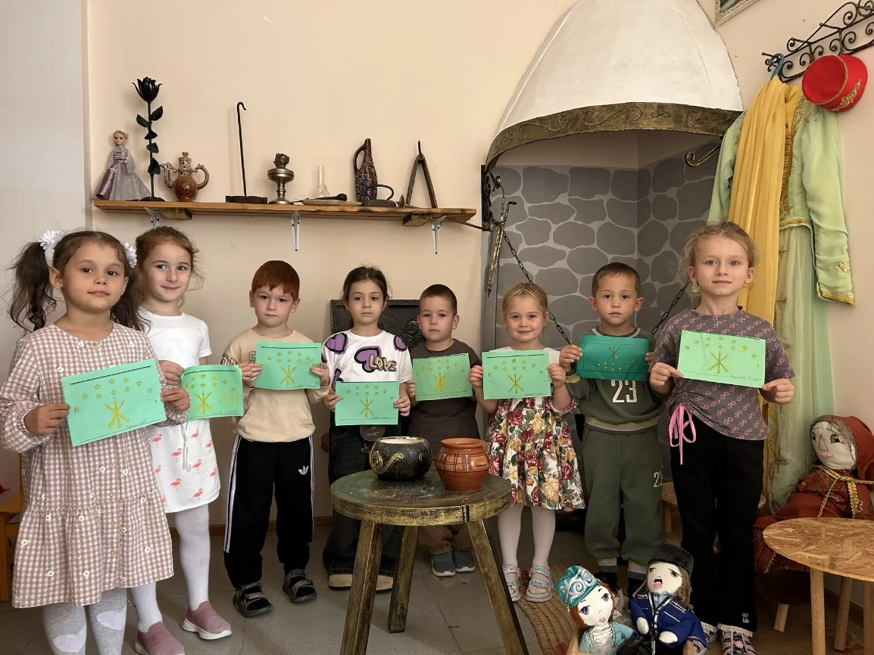

День дошкольного работника – возможность выразить свою признательность и уважение особенным людям. Тем, которые обеспечивают пребывание детей в ДО. И стоит отметить, что этот профессиональный праздник касается не только воспитателей, но и работников других профессий: заведующие, повара, помощники воспитателя-нянечки, медперсонал и другие сотрудники. Для всех них день дошкольного работника – профессиональный праздник.
27 сентября ребята старшей «А» группы отметили этот замечательный праздник.
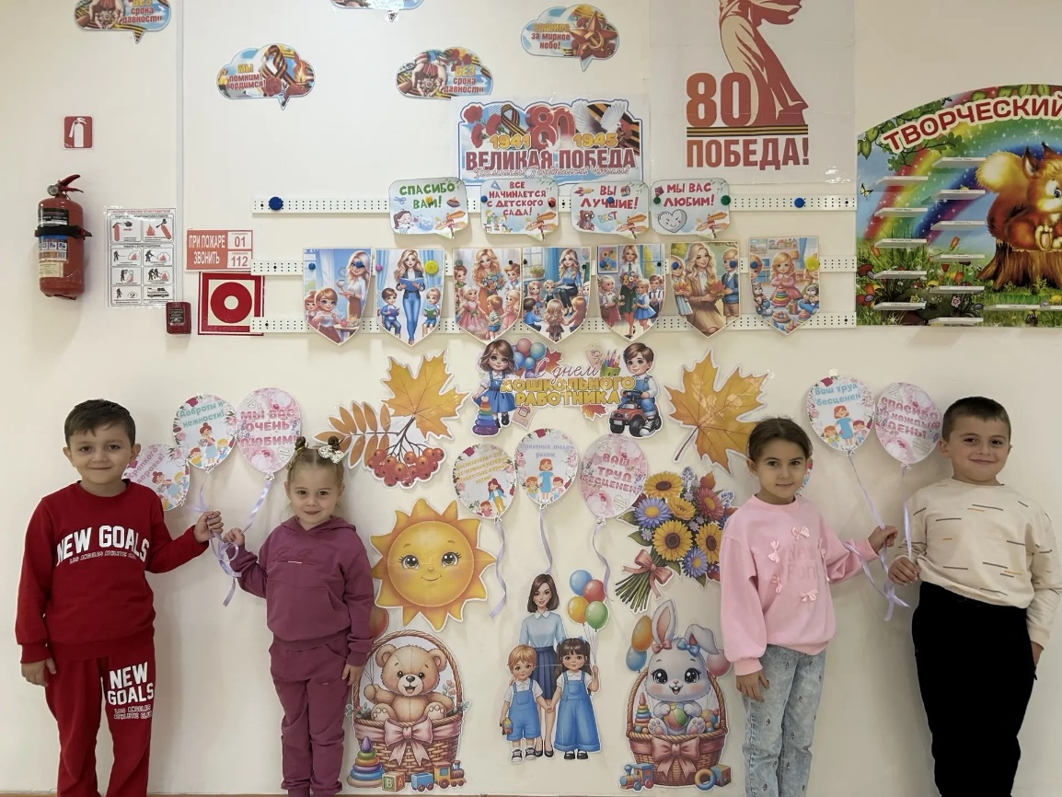

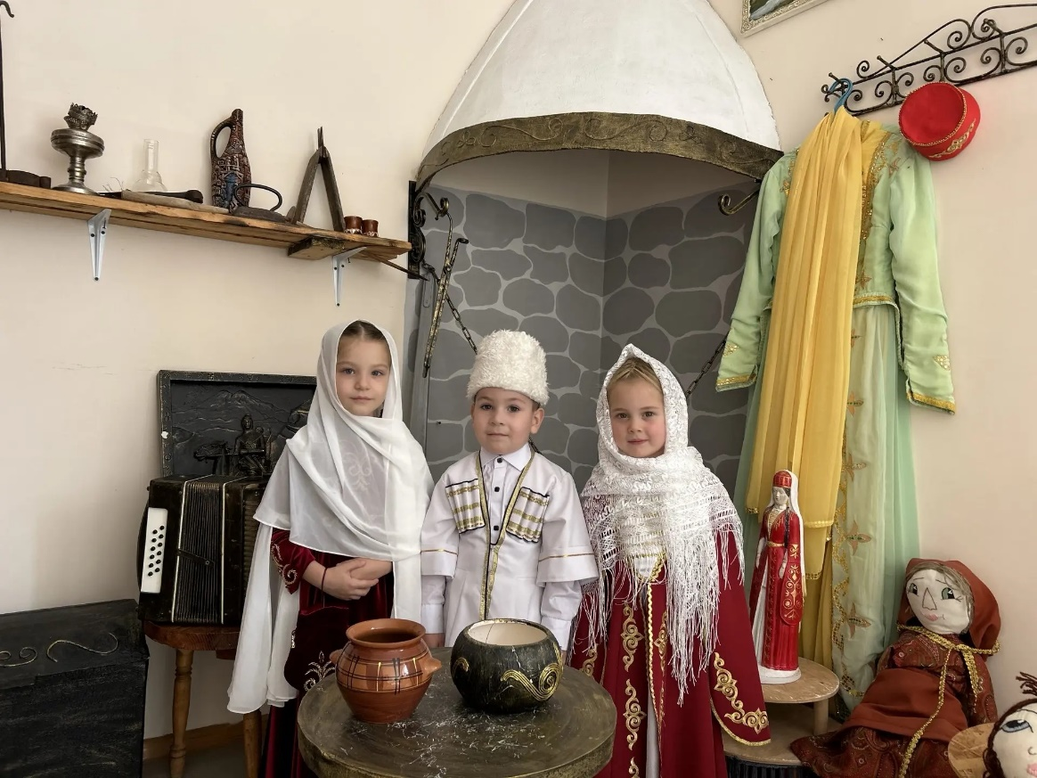
28 сентября в республике празднуется День национального черкесского костюма. Этот праздник молодой. Национальный костюм - это своеобразная книга, из которой можно многое узнать о традициях, обычаях, и истории своего народа. Национальная одежда каждого народа – это результат длительного исторического пути, отражение национального характера, красоты и безупречного вкуса. Национальный костюм способствует приумножению адыгской культуры, пропаганде народных традиций, эстетическому, нравственному воспитанию молодежи. В старшей «А» группе дети в этот день были одеты в красивый национальный костюм.

1 октября отмечается Международный праздник День пожилых людей. Второе название этого дня – день добра и уважения. Бабушки и дедушки – это наши добрые друзья, члены нашей семьи. Они в семье старше вас, старше ваших мам и пап. Мы их называем пожилыми людьми, это те, кто прошел длинный жизненный путь. Наверное, не случайно этот день пришелся на такое время – пик золотой осени. Возраст зрелых, мудрых людей часто называют осенью жизни. В старшей «А» группе дети поздравили своих бабушек и дедушек красивыми стихами и сделали небольшие открытки. Старшие остались в восторге.
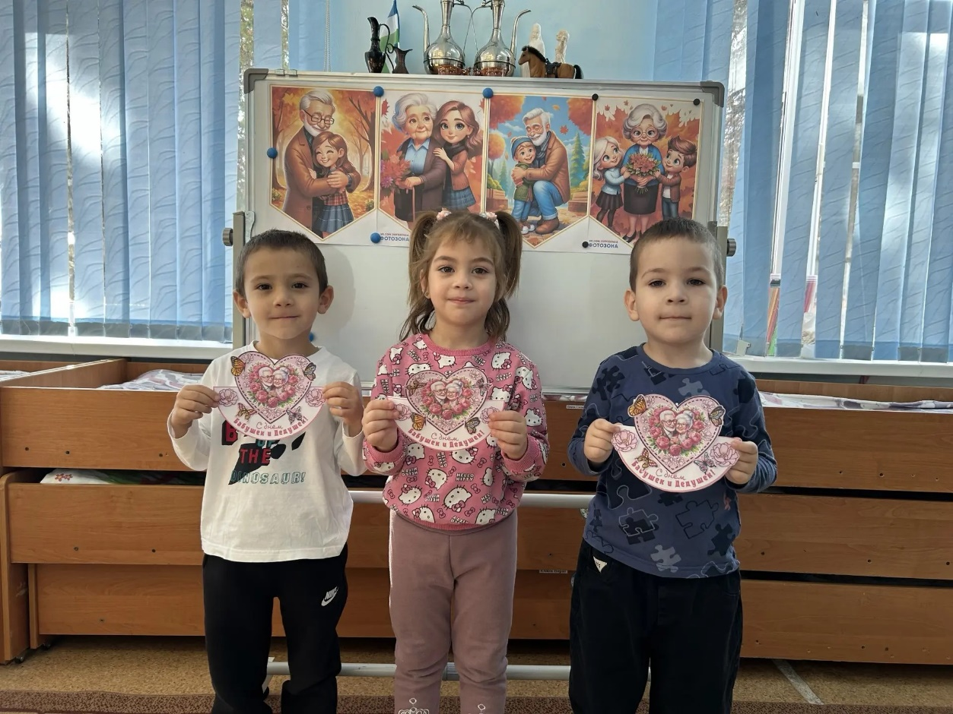

Каждый год Всемирный день защиты животных отмечается 4 октября. Его празднуют в России и еще нескольких десятках стран. Всемирный день защиты животных охватывает всех живых существ и уникальные проблемы каждого вида. Этот праздник многонациональный — любовь и уважение к братьям нашим меньшим не зависят от возраста, пола, цвета кожи, этнографических признаков и религиозной принадлежности. В честь этого праздника в старшей «А» прошли беседы на тему «День защиты животных»
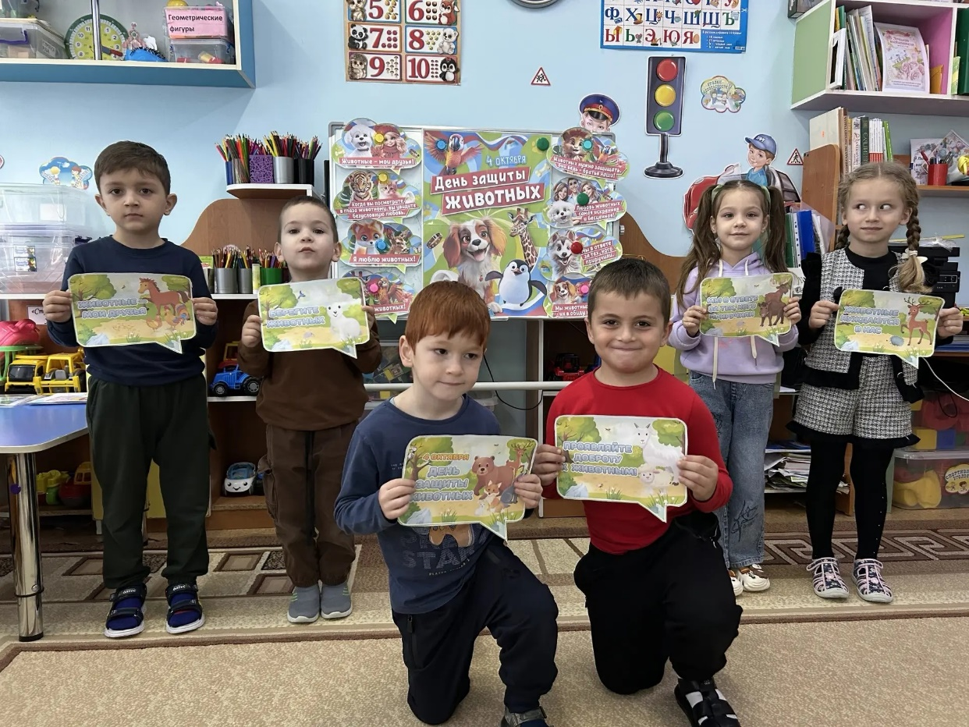

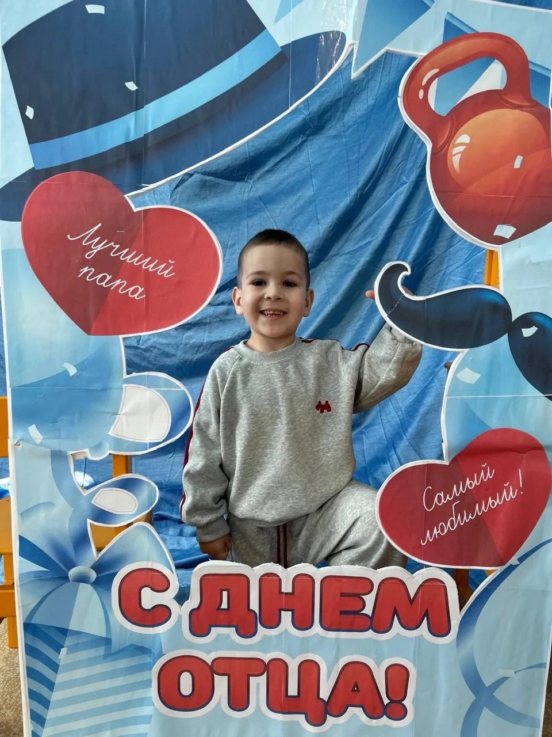
В России, начиная с 2021 года, каждое третье воскресенье октября отмечается важный семейный праздник – День отца. В 2024 году «День отца» отмечается 18 октября. Этот праздник способствует сохранению традиционных семейных ценностей и подчеркивает роль мужчин в воспитании детей. В старшей группе «А» тоже отметили этот замечательный праздник.

Коллектив ДО МКОУ СОШ №2 им. Кешокова А.П. с. п. Шалушка выступил в муниципальном конкурсе-фестивале педагогических работников «Виват, таланты!» и стал призером.
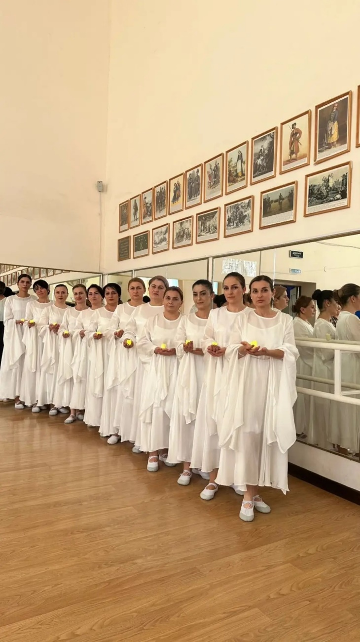

Осень-красивая пора! Золотое время года. С особенной трепетностью ее встречают дети в детском саду. В старшей «А» группе организовали осеннюю выставку «Волшебница осень».
Участниками выставки были дети и родители. Многие родители откликнулись на участие в выставке. Поделки получились необычные, красивые, выполнены с чувством красоты и вкуса. Материалами для поделок послужили: шишки, листья, мох, семечки и многое другое. К работе участники отнеслись серьезно и вложили много фантазии, терпения, труда. Были определены три победителя. Но никто не остался без внимания. Дипломы получили все участники выставки.

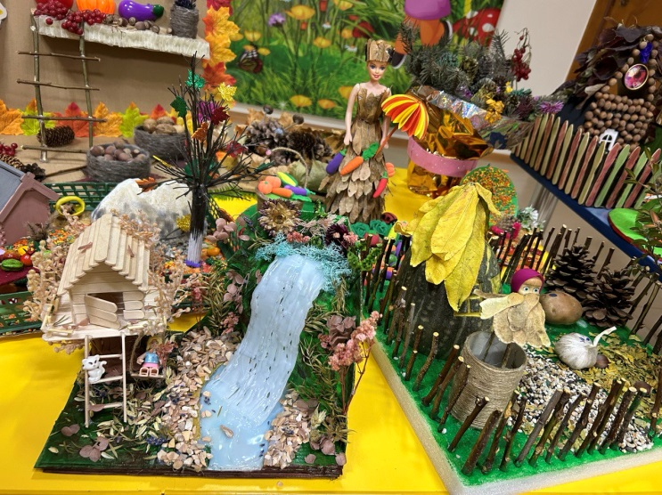

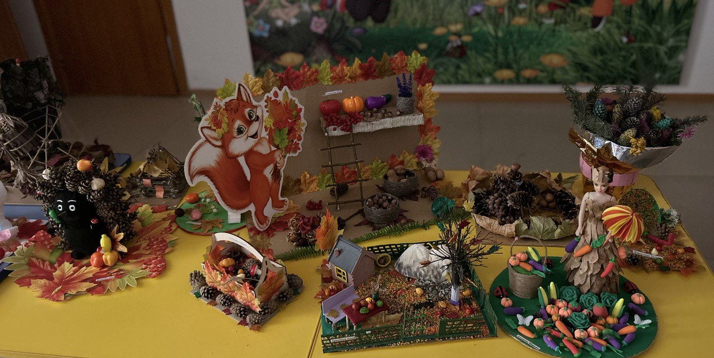

Детский осенний утренник-это море улыбок и веселья. Хоть, и говорят что осень-унылая пора. Праздник осени в детском саду является одним из самых любимых у нашей детворы. Проведение осенних утренников в детском саду это уже традиция. К нам на праздник в ярко – оранжевом плаще заглянула красавица – Осень. Вместе с осенью дети отправились в увлекательный мир осенних стихов, песен, танцев, весёлых игр.
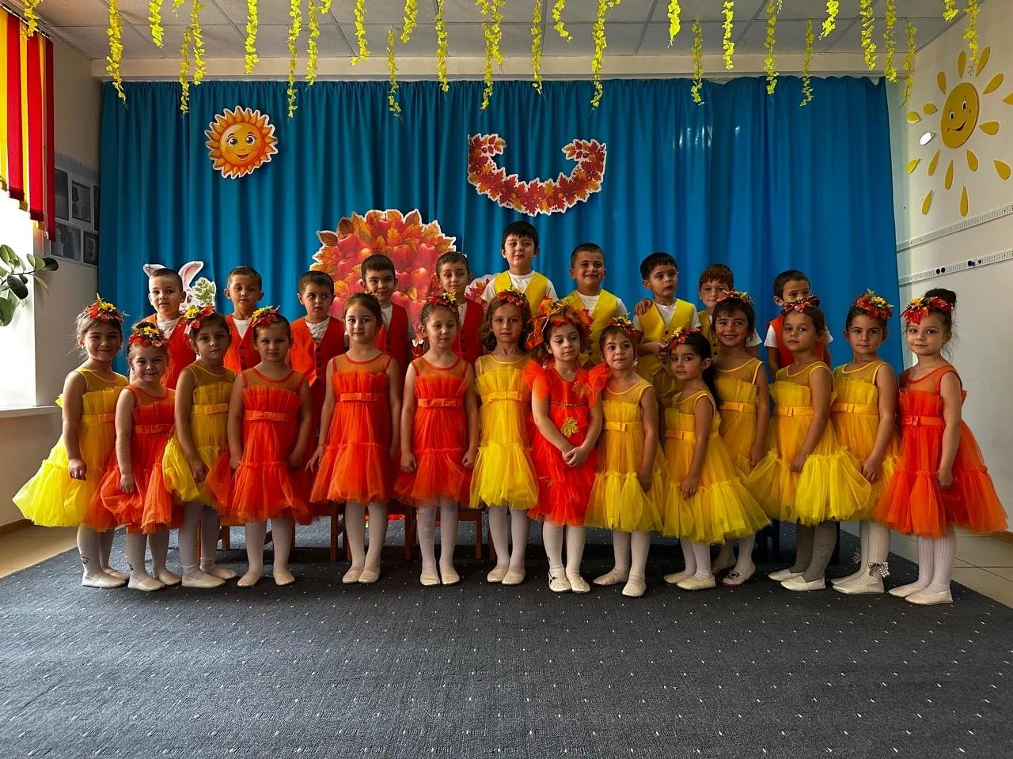

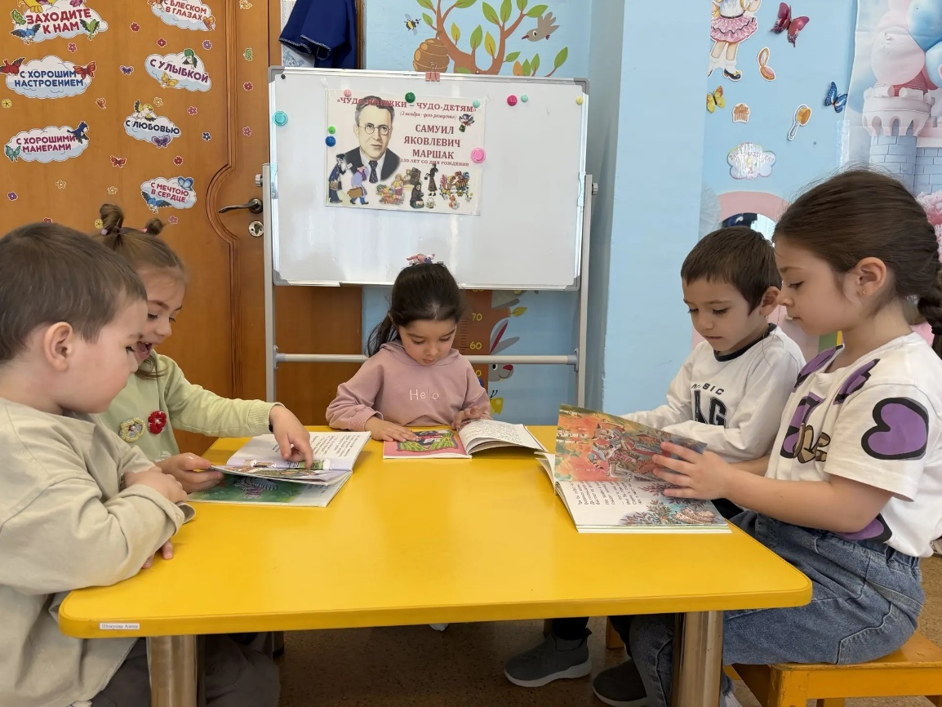

3 ноября отмечается день рождения детского писателя и поэта Самуила Яковлевича Маршака. В преддверии этой знаменательной даты организовали для воспитанников старшей «А» группы тематический день «Творчество С. Я. Маршака»: выставку книг писателя, просмотр мультфильмов по произведениям С. Я. Маршака, чтение детям сказок. Бесконечно разнообразны выразительные средства, которыми пользуется Маршак. Дети слепили утенка из сказки С. Я. Маршака.

4 ноября вся наша Россия отмечает «День народного Единства». Этот день занимает особое место среди государственных праздников России.
В преддверии праздника «Дня народного единства» в старшей группе «А» провели ряд мероприятий с целью знакомства детей с праздником: где рассказали детям о празднике, его значении, даты празднования. Формировали представление о России через беседы «Что такое Родина», «Природа нашего края», рассматривали иллюстрации, альбомы.
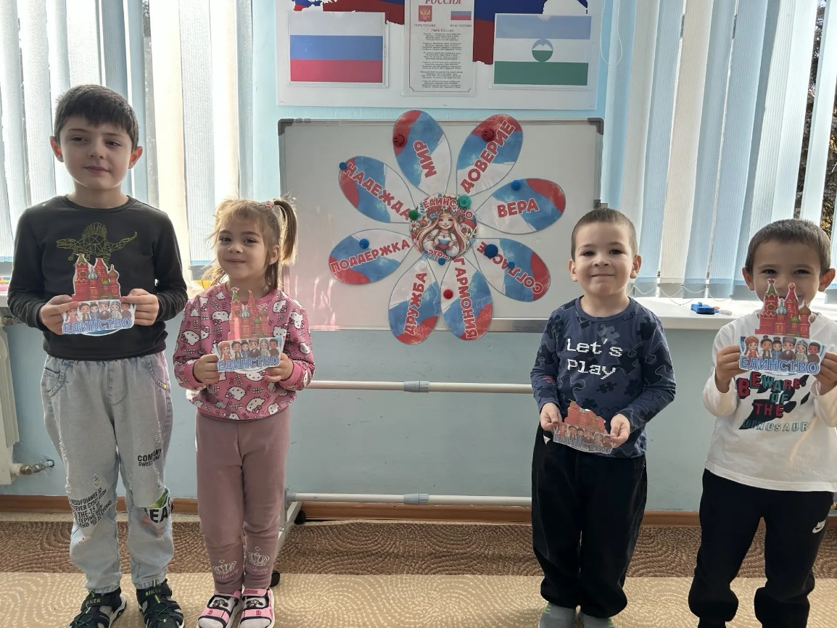

8 ноября в России отмечается День памяти погибших при исполнении служебных обязанностей (обязанностей военной службы) сотрудников органов внутренних дел РФ и военнослужащих внутренних войск МВД РФ.
Традиционно в нашем детском саду проходят торжественные и памятные мероприятия. Сотрудники полиции вспоминают погибших товарищей и склоняют головы перед их памятью.
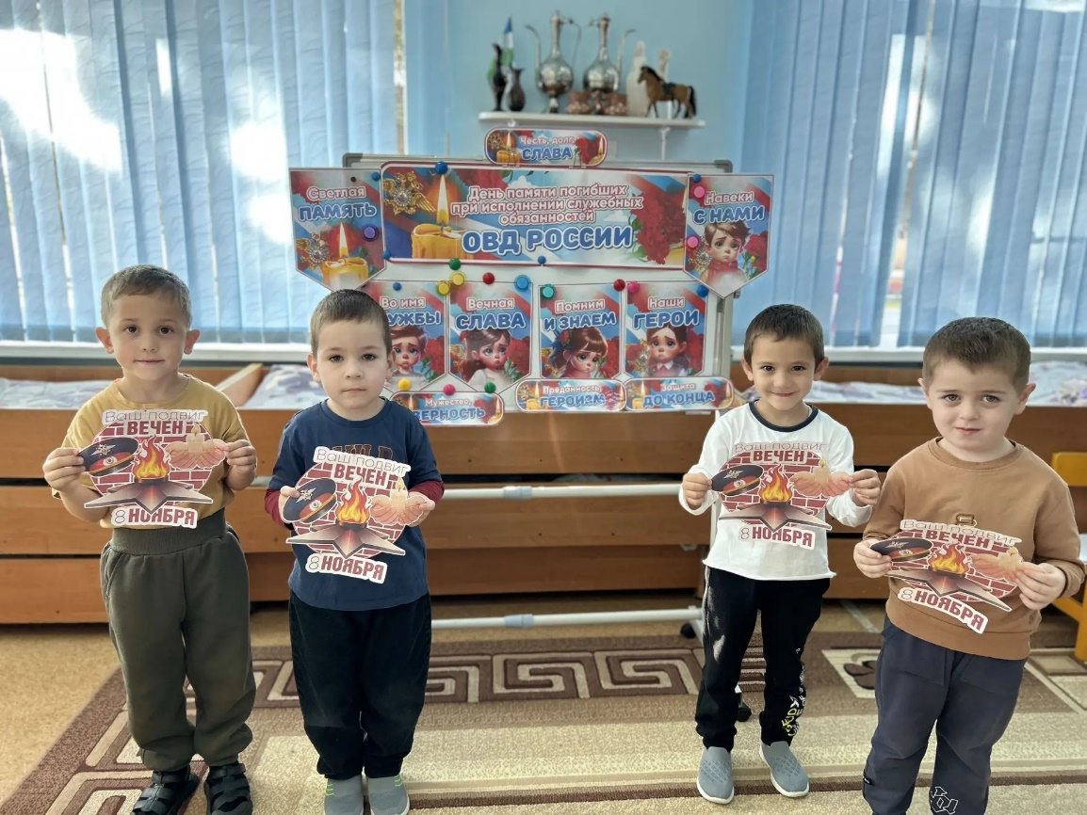

С давних пор на Руси 12 ноября отмечался Синичкин день, т. е. день встречи зимующих птиц. И несколько лет назад в России по инициативе Союза охраны птиц России «Синичкин день» был объявлен экологическим праздником, отмечается он 12 ноября. По традиции в этот день дети вблизи своих домов развешивают кормушки, подкармливают птиц до самой весны.
В старшей «А» группе прошел тематический день «Синичкин день».

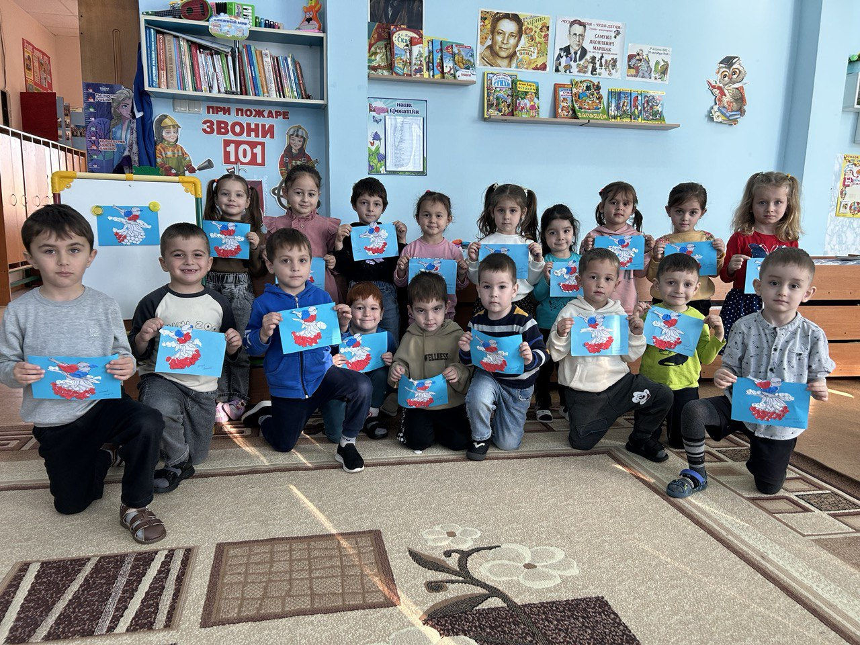

День матери-особый праздник, который полон душевной теплоты, ведь все дети мира поздравляют самых дорогих людей на свете- своих матерей. В этот день принято отдавать должное материнскому труду и бескорыстной жертве матерей ради блага.
27 ноября накануне праздника в старшей «А» группе было проведено тематическое развлечение ко Дню Матери. Дети подарили своим любимым мамам грамоты и шары.

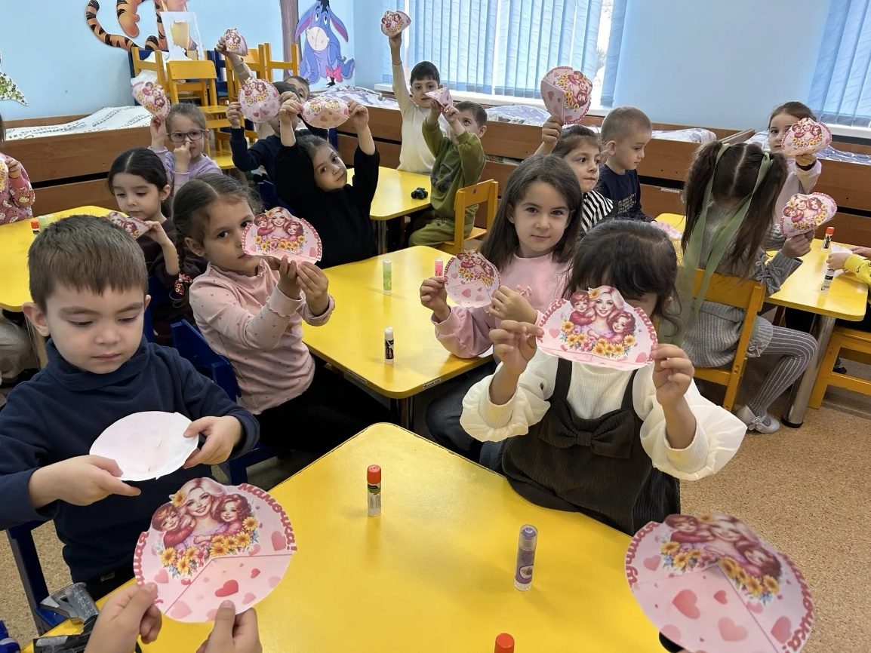

Ежегодно 30 ноября в нашей стране отмечается День государственного герба Российской Федерации. Герб был утвержден Указом первого Президента РФ 30 ноября 1993 года. Герб России - это особая эмблема, выполненная в соответствии с геральдическими канонами. Воспитанники старшей «А» группы собрали пазл наш герб.
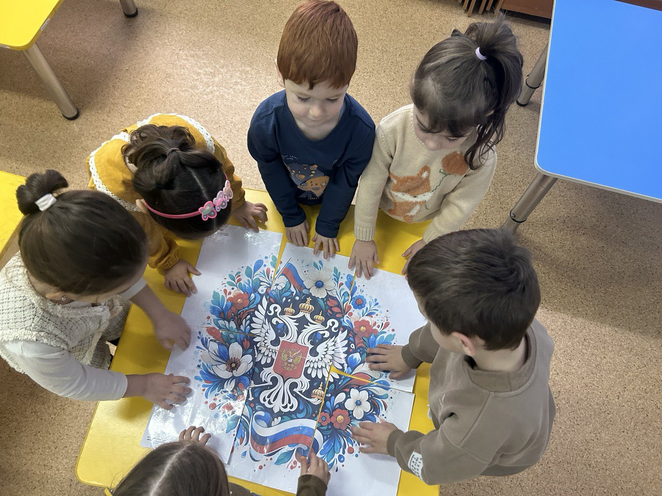

День Неизвестного солдата - памятная дата в России, с 2014 года отмечаемая ежегодно 3 декабря в память о российских и советских воинах, погибших в боевых действиях на территории страны или за её пределами. В годы Великой Отечественной войны много погибло солдат, их находили часто без документов. Никто не знал, как их зовут, откуда они родом, кто их родственники. Таких воинов хоронили прямо на полях боя. Каждый декабрь в России чествуют всех, кто сражался за Родину, но не снискал ни почета, ни славы. Тех, кто остался лишь в памяти близких.
В старшей «А» группе прошёл день, посвящённый «Дню Неизвестного солдата». Воспитанники познакомились с понятием «неизвестный солдат» и почему этот день такой особенный. Провели беседу о том, что сейчас происходит в нашей стране.
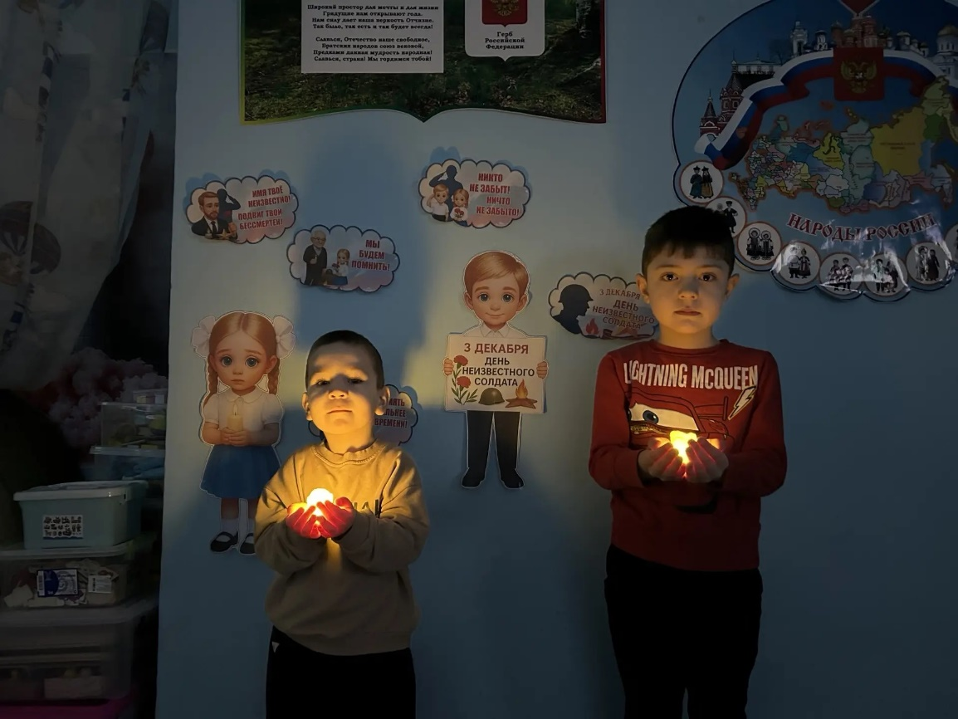

5 декабря в России ежегодно отмечается День волонтера и наше дошкольное отделение тоже не осталось в стороне. В этот день каждый, кто считает себя волонтером, стремится сделать доброе дело, помочь ближнему, совершить героический поступок, не жалея сил и времени.
В рамках дня, посвященному волонтерскому движению, дошкольники познакомились с тем, кто такой волонтер, кто может стать волонтером, и какими качествами он обладает. Узнали, что помощь и работа волонтеров может быть разнообразной: уход за животными, природой, сохранение экологии, помощь маленьким деткам.

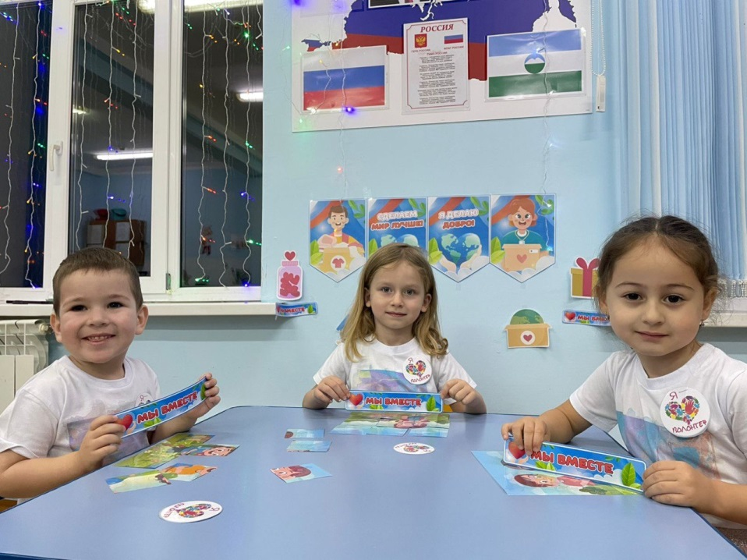

8 декабря ежегодно во всем мире отмечают Международный день художника. День художника – это праздник не только профессионалов и любителей живописи. Творчество сохраняет в человеке возможность радоваться миру и любить его. Поэтому это творческий праздник – для всех любителей прекрасного. В нашем детском саду День художника прошел очень насыщенно и творчески. В этот замечательный день дошколята узнали о великих художниках и их произведениях искусства. Дети узнали много интересного и нового о профессии художника.

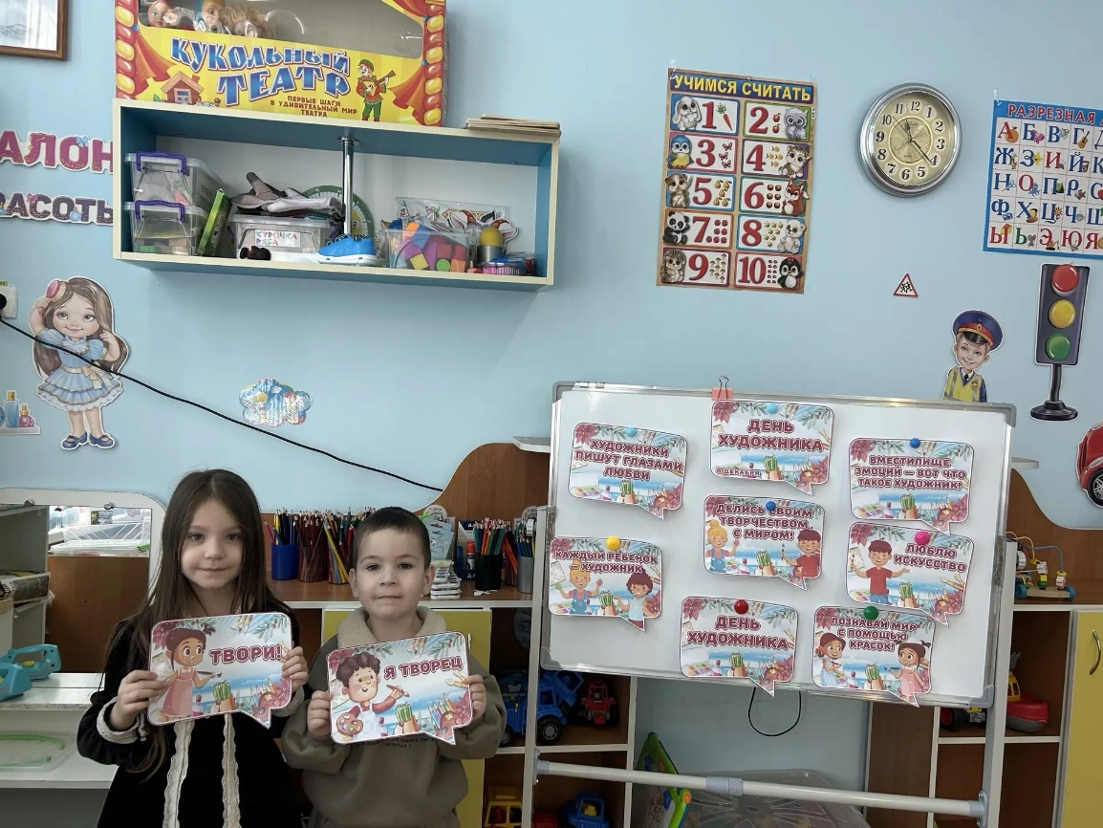

9 декабря в России празднуют День Героев Отечества. День Героев Отечества в нашей стране– это памятная дата, которая отмечается 9 декабря. В честь этой даты в нашем детском саду прошли мероприятия, цель которых – формирование у дошкольников чувства патриотизма, чувства гордости и уважения к воинам, защитникам Отечества.
Дети старшей группы «А» провели познавательное занятие на тему «Герои Отечества». В доступной форме для дошкольников были представлены презентации «День Героев Отечества», «Герои Великой Отечественной войны».
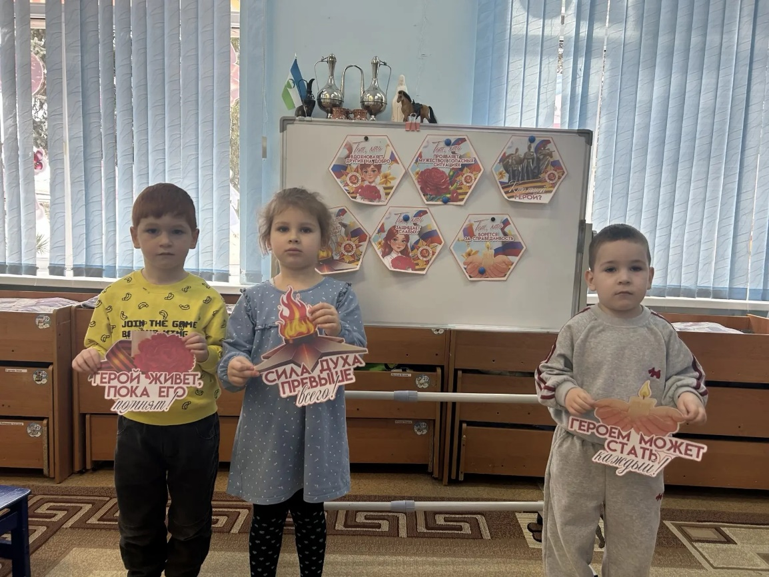

12 декабря празднуется важнейший из государственных праздников - День Конституции Российской Федерации.
Уже в дошкольном возрасте мы знакомим детей с основными положениями Конституции, воспитываем любовь, уважение и гордость к Родине, государственным символам, прививаем начальные правовые знания, формируем правовую культуру посредством занятий и праздничных мероприятий.
Накануне праздника в старшей «А» группе говорили о том, что необходимо, чтобы люди в нашей стране жили свободно и счастливо, всегда был порядок и справедливость, и для этого мы должны соблюдать правила, обязательные для всех, и жить по основному закону нашего государства.

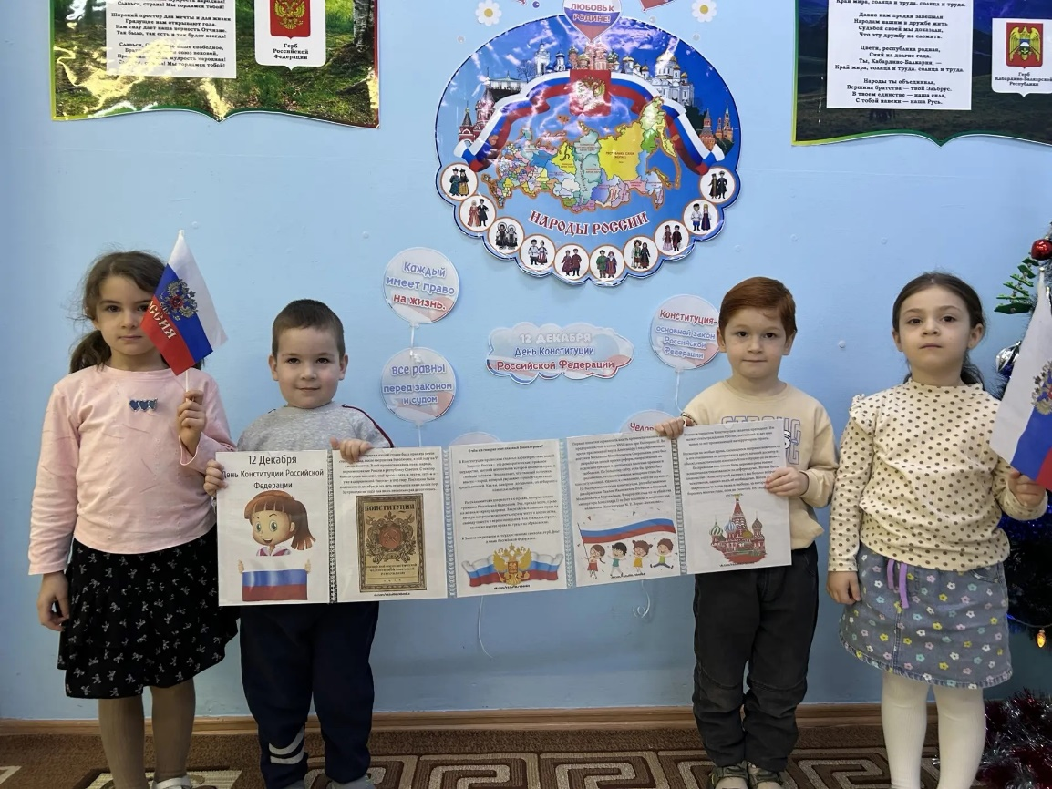

Вот и наступила долгожданная волшебница Зима. Принесла с собой морозы, вьюги и метели. А ещё самый удивительный, волшебный и сказочный праздник Новый Год. На канун этого волшебного праздника в старшей «А» группе организовали выставку «Волшебница Зима».
Участниками выставки были дети и родители. Многие родители откликнулись на участие в выставке. Поделки получились необычные, красивые, выполнены с чувством красоты и вкуса. К работе участники отнеслись серьезно и вложили много фантазии, терпения, труда. Дипломы получили все участники выставки, никто не остался без внимания.
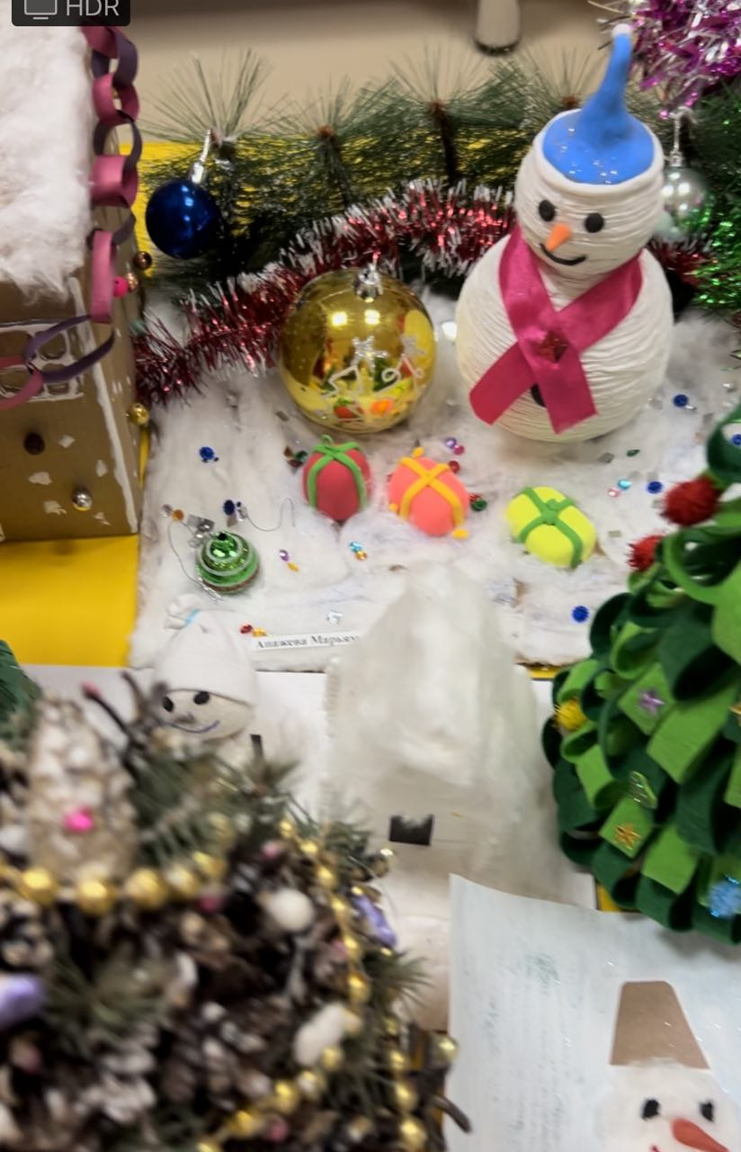

Новый год – самый веселый праздник, многие ждут его куда больше, чем собственного дня рождения. Особенно радуются празднику дети. Для них Новый год ассоциируется с волшебством, сказкой, Дедом Морозом и Снегурочкой.
26 декабря в старшей «А» группе прошел новогодний праздник. Дети с удовольствием танцевали, выучили стихотворения, пели песни, играли с Дедом Морозом. В конце утренника все детки получили свои долгожданные подарочки.
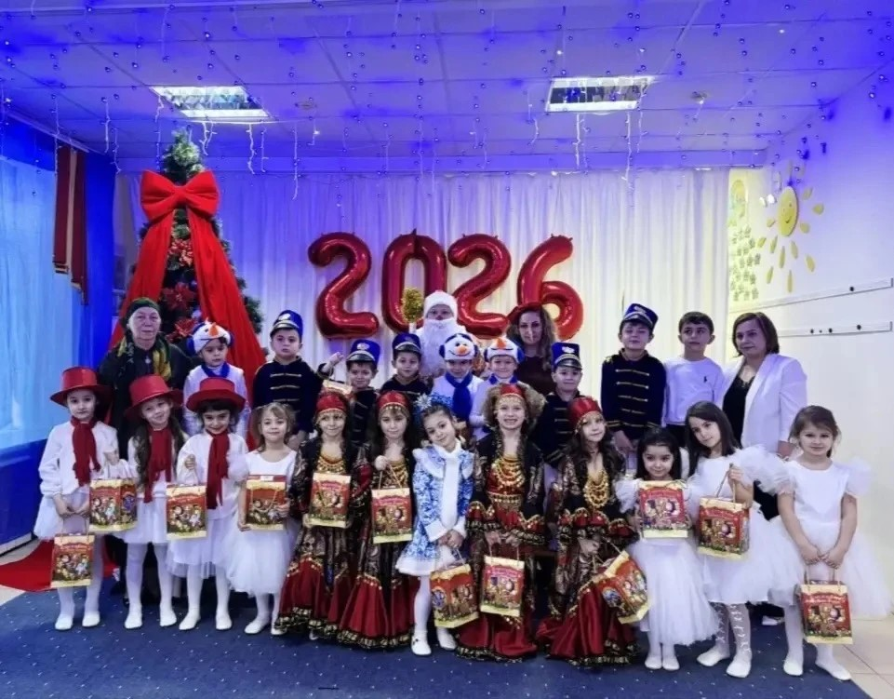

9 января в России отмечают День снегиря! Эта яркая весёлая птица стала для всех настоящей вестницей зимы. Снегирь — это символ настоящей зимы и красоты. Воспитанники подготовительной группы в этот день рассматривали иллюстрации, отгадывали загадки, смотрели презентацию «Снегири», сделали красивую аппликацию.
В результате проведённого мероприятия дети узнали много нового и закрепили уже полученные знания.
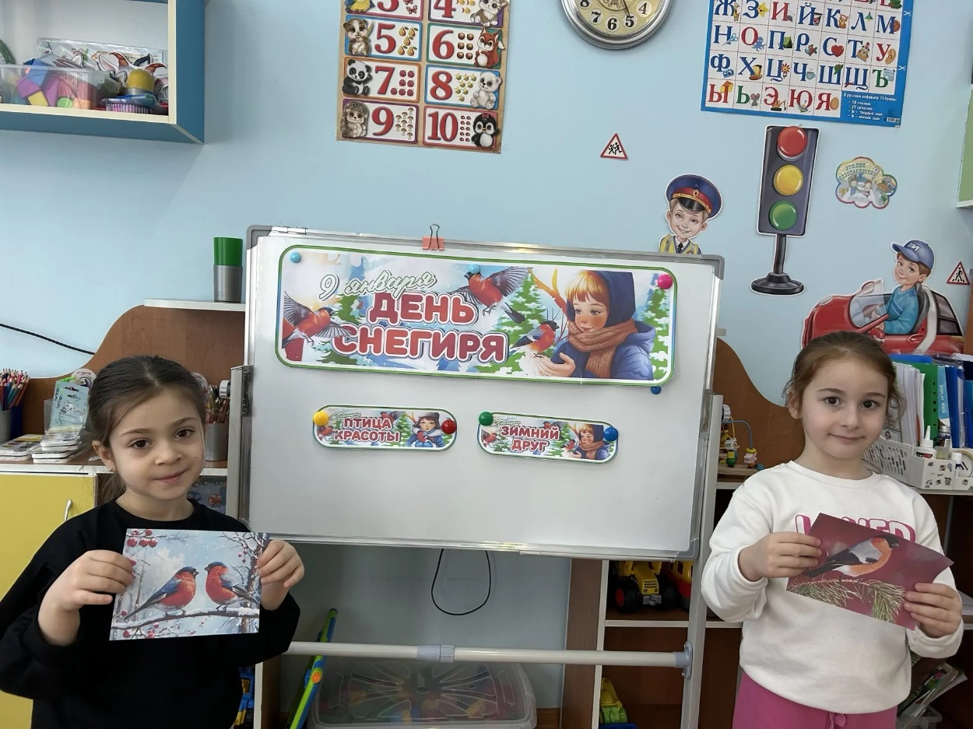

11 января - самая вежливая дата в году. В этот день отмечается Всемирный день «спасибо». Этот зимний день наполнен светом и теплом открытых сердец, пронизан искренностью пожеланий. Этот праздник отмечается для того, чтобы напомнить людям всего мира о том, как необходимы...
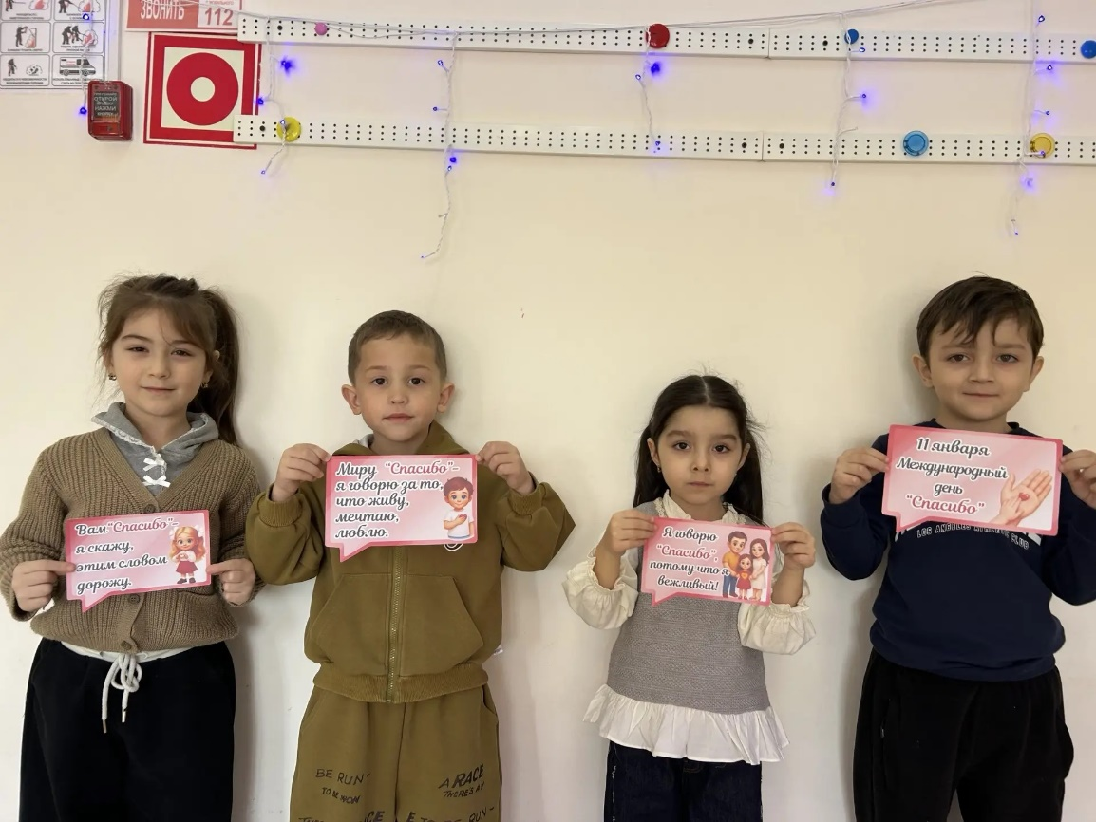

13 января в России объявлен "День Российской печати".
В честь этого праздника в старшей «А» группе были проведены ряд мероприятий. Воспитатели рассказали о празднике, какой долгий путь проходит печатное издание перед тем, как попасть к читателю, вспомнили профессии людей, которые работают, чтобы издавать книги, журналы, и другую печатную продукцию.

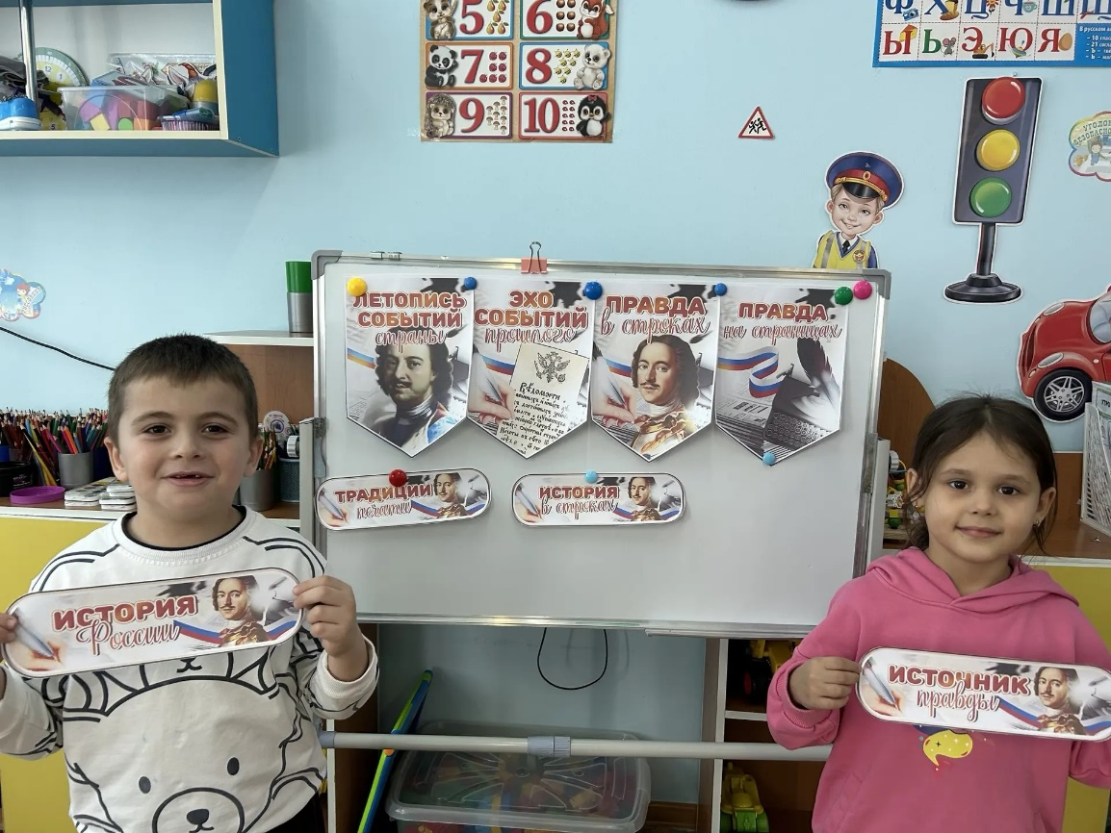

15 января отмечается Всероссийский экологический праздник «День зимующих птиц России». Эта дата отмечается в нашей стране уже много лет. Праздник напоминает нам о пернатых друзьях, которые остаются у нас зимовать. Птицам нужна помощь, чтобы пережить зиму — иначе они погибнут.
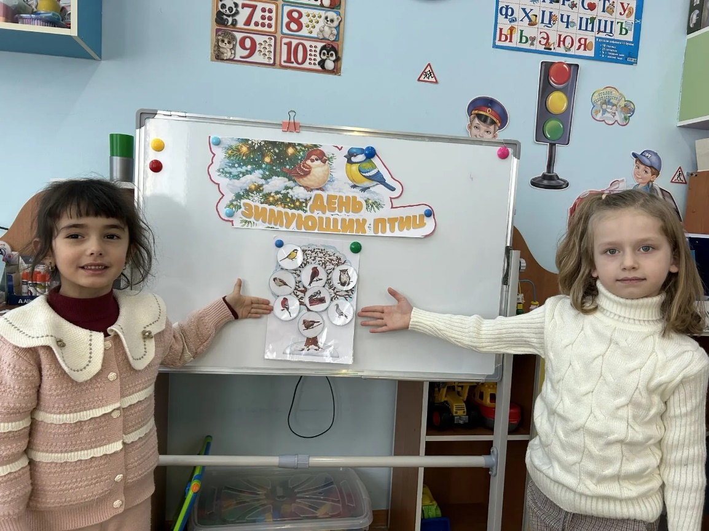

Всероссийская акция «Блокадный хлеб» призвана напомнить о мужестве жителей Ленинграда, переживших беспрецедентную блокаду миллионного города вражескими захватчиками, почтить память мирных жителей Ленинграда, которые, будучи окруженными врагом и отрезанными от остального мира, более двух лет боролись за свои жизни и жизни родных и близких. Воспитанники дошкольного отделения МКОУ СОШ N2 им. Кешокова А.П. с.п. Шалушка присоединились к памятной акции.
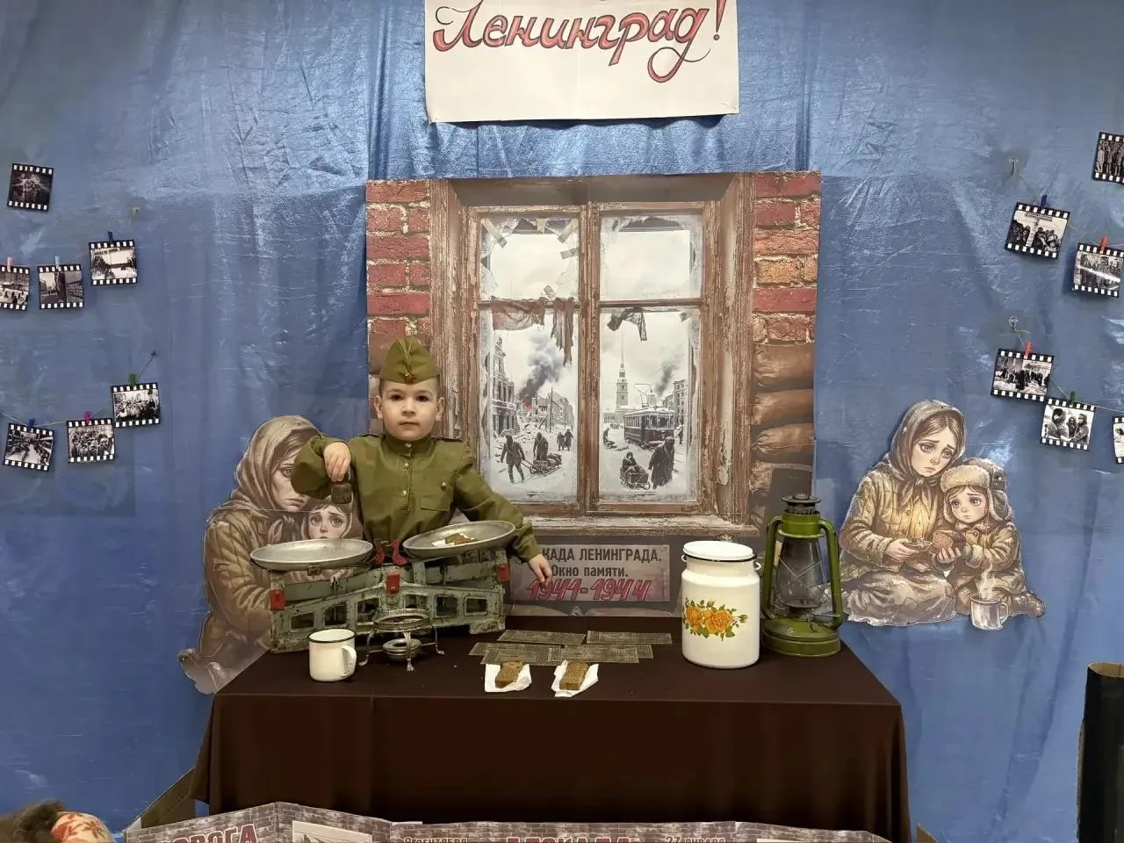

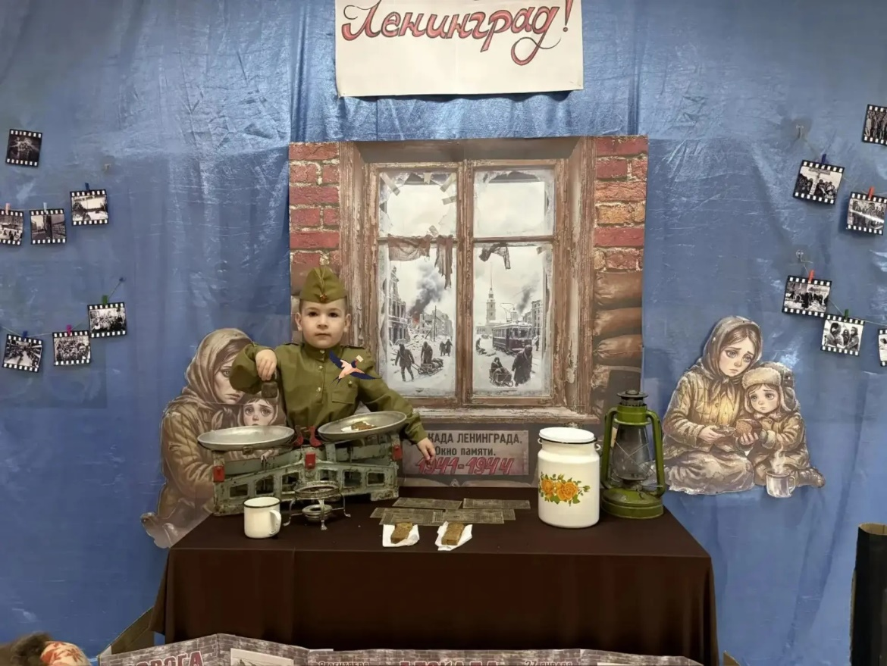
«Блокадная ласточка» — Всероссийская патриотическая акция, которая проходит в стране с 18 по 27 января 2025 года, посвящённая 81-летию снятия блокады Ленинграда. Блокада Ленинграда – одно из самых страшных и трагических событий в истории нашей страны. Воспитанники старшей «А» группы тоже приняли участие в этой акции.

8 февраля наша страна отмечает День Российской науки. В этот день принято поздравлять всех, кто связал свою жизнь с наукой. Каждая страна гордится своими учеными. Ведь именно благодаря им человек побывал в космосе, излечился от многих страшных болезней, умеет строить...
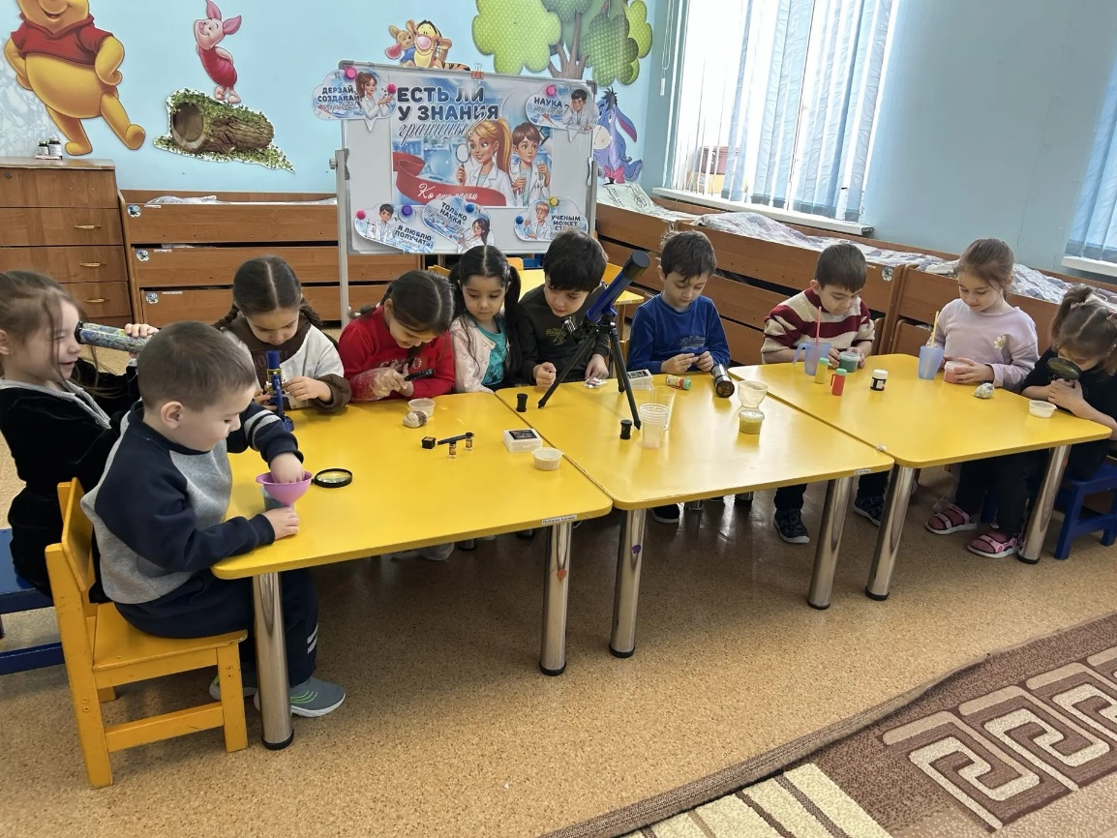

10 февраля день памяти Александра Сергеевича Пушкина. Пушкин -русский поэт, драматург и прозаик, заложивший основы русского реалистического направления, литературный критик и теоретик литературы, историк, публицист, журналист. Один из самых авторитетных литературных деятелей первой трети XIX века. Накануне дня памяти Александра Сергеевича в старшей «А» группе вспомнили творчество, рассматривали его произведения.
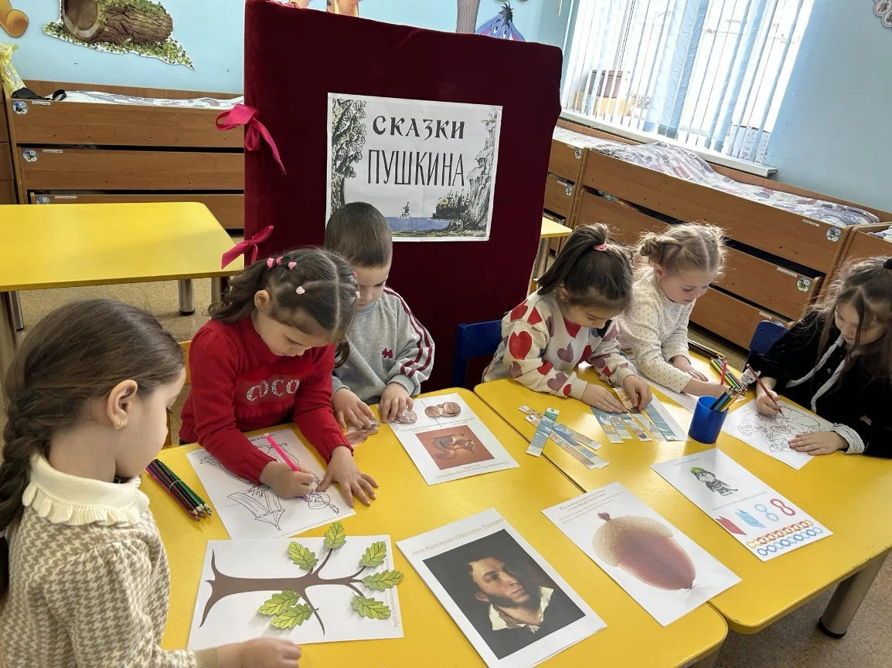

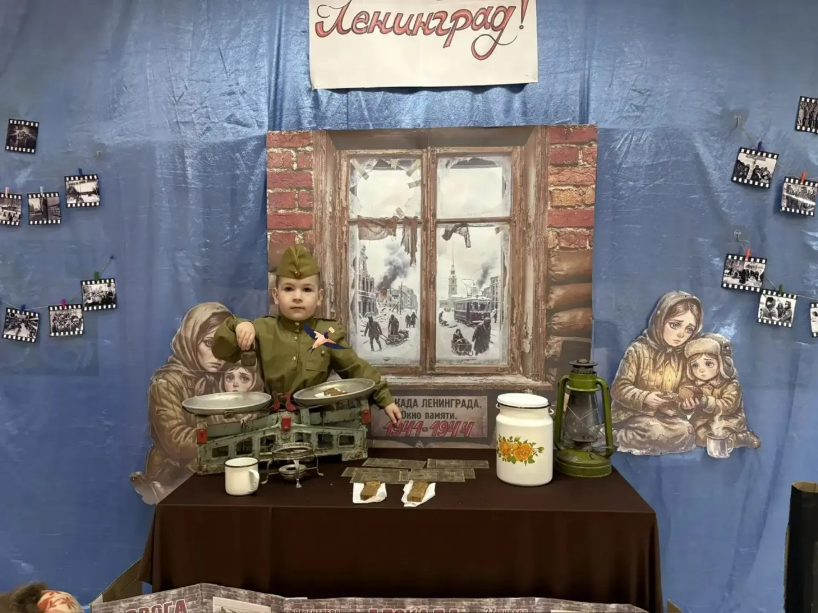

Накануне празднования дня рождения замечательной детской поэтессы Агнии Львовны Барто, в нашем детском саду, в каждой группе прошли литературные минутки, посвященные ее творчеству.
Воспитатели познакомили ребят с биографией Агнии Барто, рассказали о ее жизни и творческом пути, а также о том, как она любила детей и посвящала им свои стихи.
Воспитатели читали самые красивые и любимые стихи поэтессы: «Идет бычок, качается», «Мишка», «Зайка», «Наша Таня громкий плачет» и другие.
Ребята делились своими впечатлениями от стихов, рассуждали, какие герои им понравились больше всего и почему.
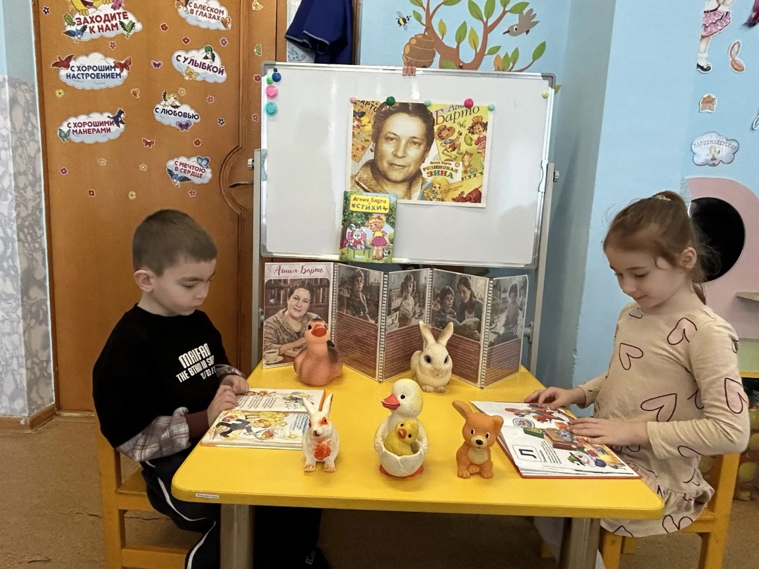

Огород на подоконнике в детском саду является очень приятным занятием, особенно весной, когда хочется посмотреть на яркие цвета. Но нет ничего приятнее, когда первая весенняя зелень поспевает прямо у тебя на подоконнике.
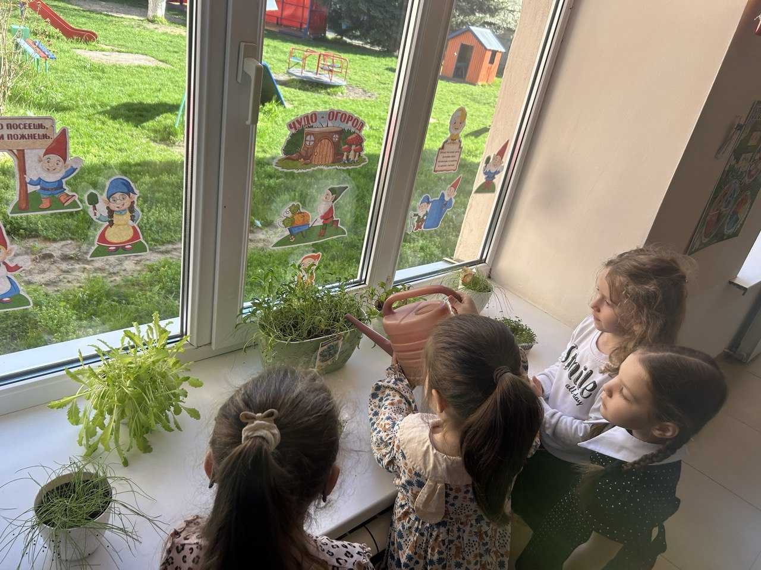

21 февраля во всём мире отмечается Международный день родного языка. Язык – это целый мир, полный прелести, обаяния и волшебства. Он – живая память народа, его душа, его достояние. Язык - величайшее богатство народа. Самой большой ценностью, которой должен гордиться каждый народ, является родной язык. Ведь именно слова на родном языке слышит малыш сразу после рождения, впитывая вместе с молоком матери культуру, обычаи и традиции своего народа. Это и есть материнский язык, родной язык.

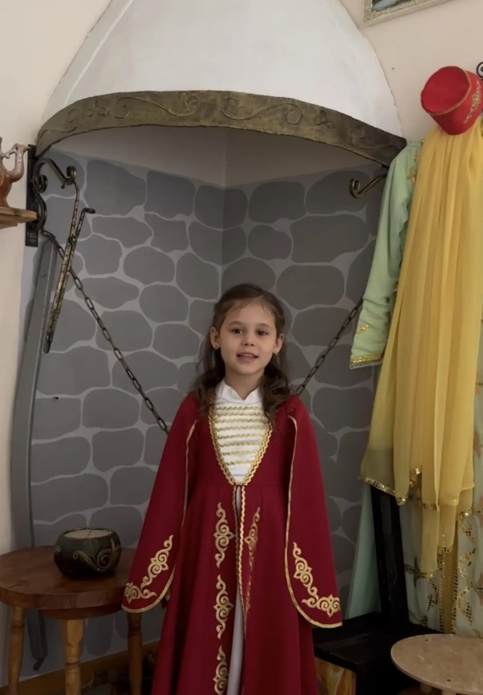

В преддверии праздника, в нашем детском саду прошло мероприятие, посвящённое «Дню Защитника Отечества». Это праздник всех людей, которые стоят на страже нашей родины. Праздник настоящих мужчин. Наши ребята с удовольствием пели песни, танцевали, читали стихи, а мальчишки соревновались друг с другом в разных конкурсах.
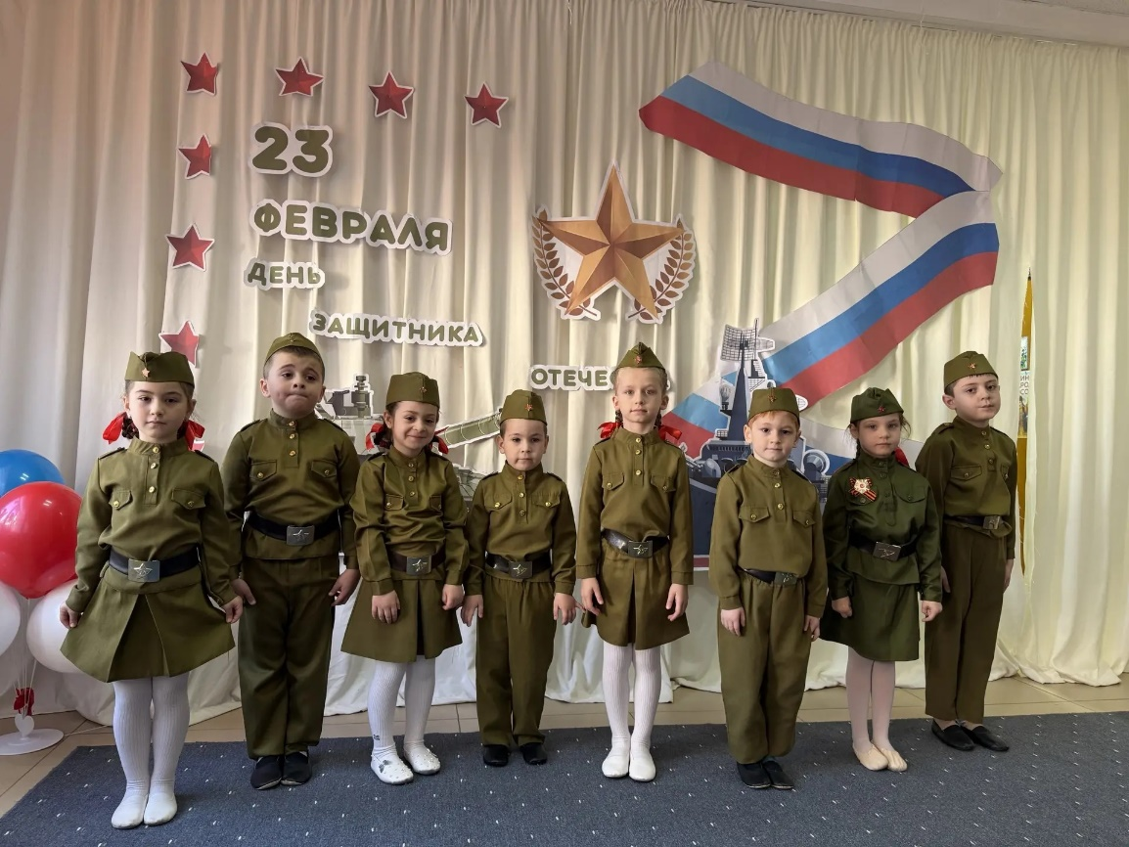

5 марта в старшей группе «А» прошел самый трогательный утренник, посвященный мамам, бабушкам. Ведь для каждого человека, мама-самый родной человек. Не зря говорят, что маму никто и никогда не сможет заменить. Утренник прошел в очень уютной и веселой атмосфере. Дети показали очень красивое исполнение танцев, спели песни для мам и бабушек, читали трогательные стихи. Праздник доставил всем много радости и приятных впечатлений.
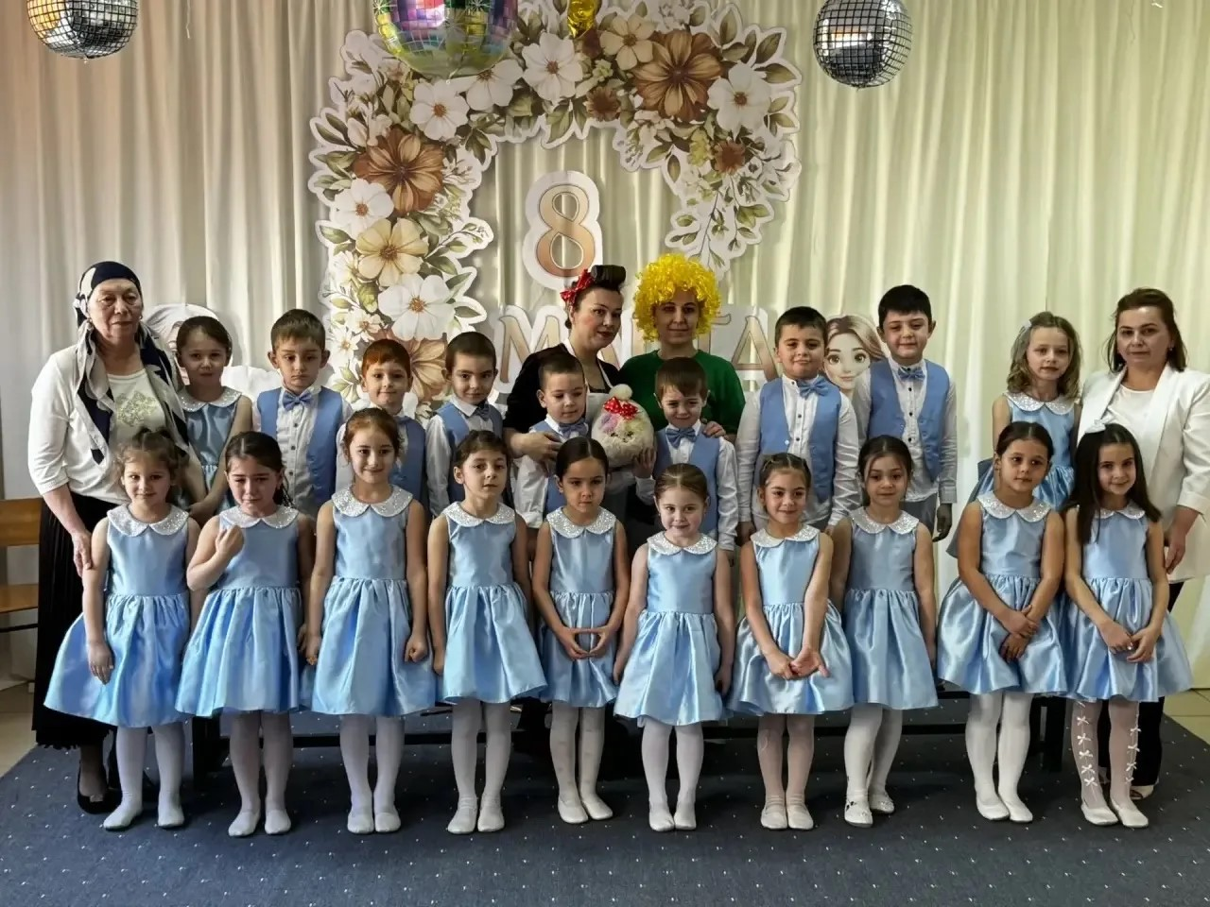

18 марта в нашей стране отмечается важный праздник воссоединение Крыма с Россией. Именно в этот день 2014 года, полуостров на севере Черного моря вернулся в состав России. Прошло 11 лет с того момента, как Крым воссоединился с великой державой Россией.
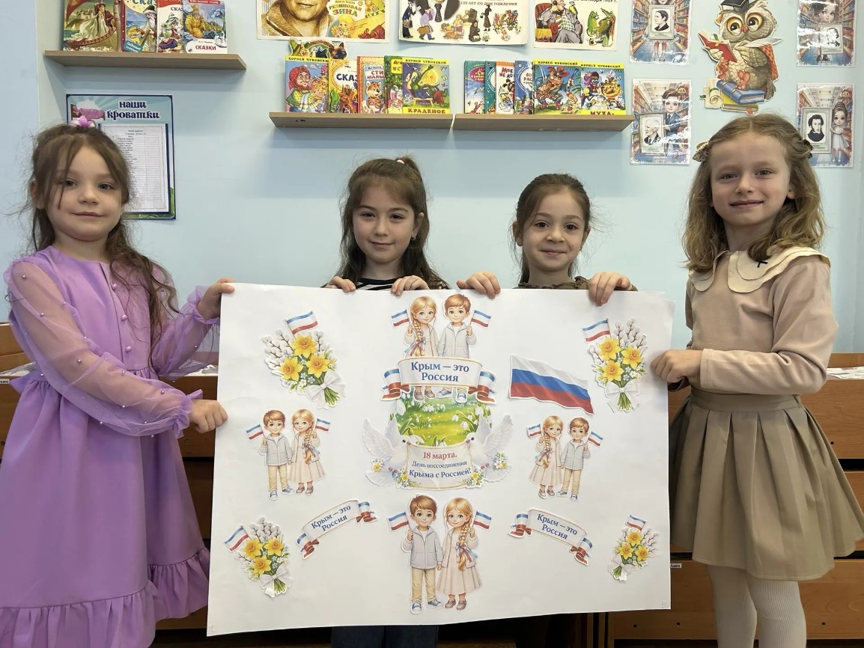

21 марта отмечают международный день леса. Ведь лес- это национальное богатство России. В честь этого дня прошёл тематический день. Дети ознакомились с понятием леса, его значением и разнообразием. Этот день стал возможностью узнать больше о природе и о том, как важно ее беречь, о правилах безопасного поведения в лесу.
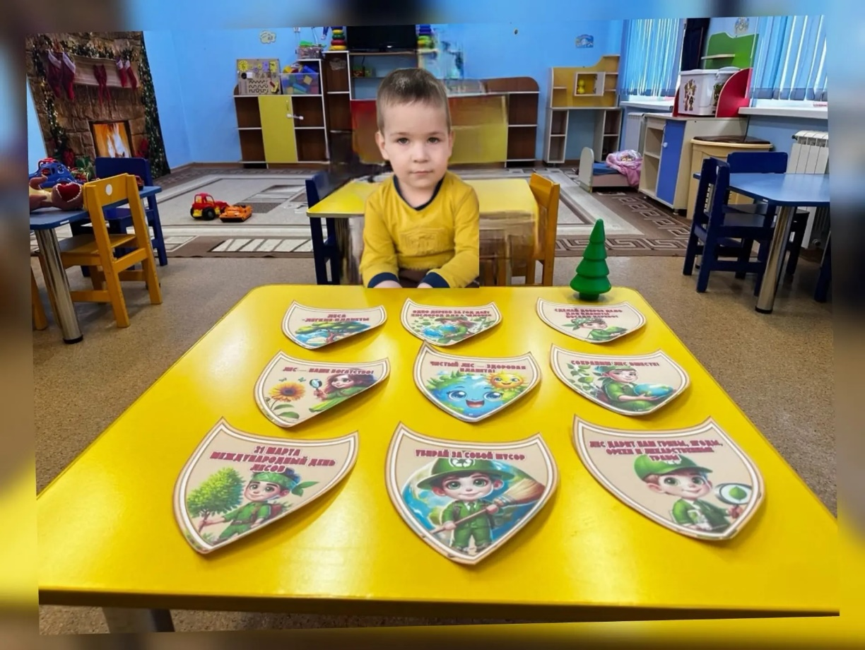

День воды – это замечательный повод поговорить с детьми о важности воды в нашей жизни. Этот день отмечается 22 марта и служит напоминанием о том, как драгоценна вода для всего живого на планете.
21 марта в детском саду прошел тематический день «Береги воду на планете». Для воспитанников старшей группы «А» прошла беседа о важности воды. Вода – это основа жизни. Без нее не смогли бы существовать ни растения, ни животные, ни люди. Вода – это жизнь! Ребята обсудили, как можно беречь воду, поговорили о том, что такое загрязнение и как оно влияет на природу.
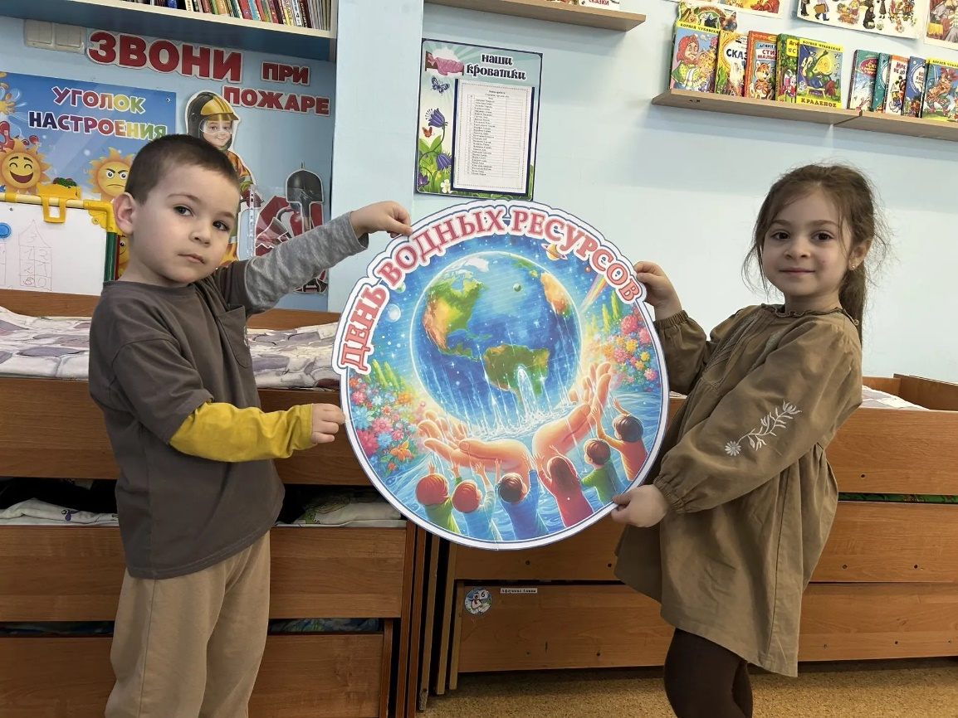

27 марта-международный день театра. Театр открывает дверцу в окружающий ребёнка мир образов, красок, звуков. Это творчество, требующее от детей труда и фантазии, а от взрослых выдумки и изобретательности в костюмах и декорациях. Какое чудо – оказаться в сказке с ожившими вдруг героями. Вот в такой сказке побывали ребята из старшей «А» группы.
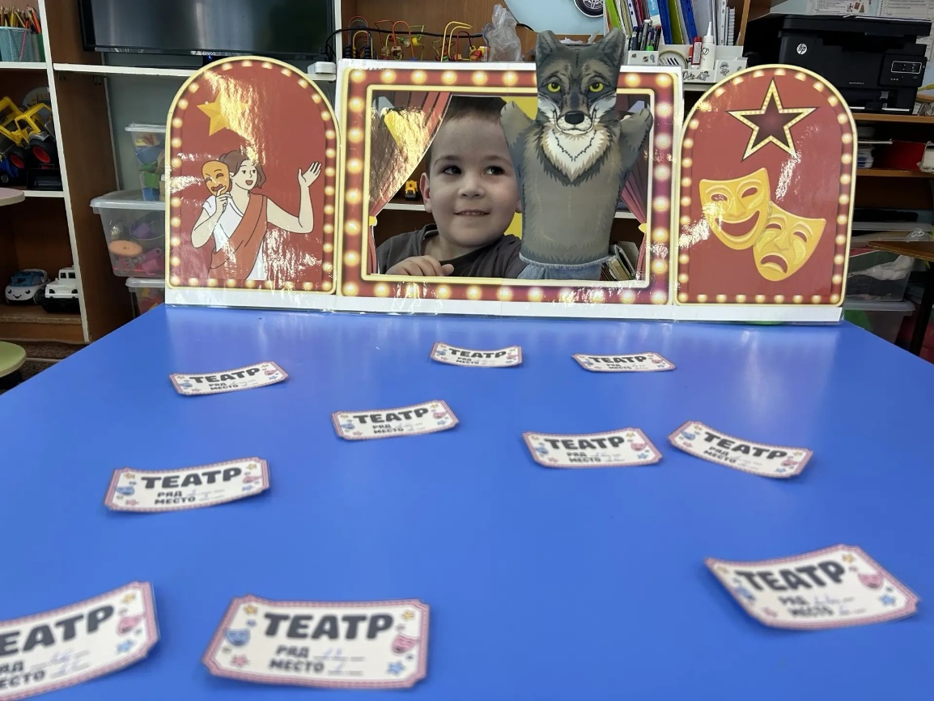

27 марта, в преддверии Дня восстановления национальной автономии балкарского народа в старшей группе «А» прошло праздничное мероприятие.
Была проведена беседа о том, с какой радостью балкарцы вступили на родную землю после 13 летней депортации, как дружно участвовали в строительстве своей Республики, страны, как прославили свой народ, Кабардино-Балкарскую Республику, Россию, как жил и живет небольшой горский народ. Воспитанники дружно читали стихи. С праздником всех!
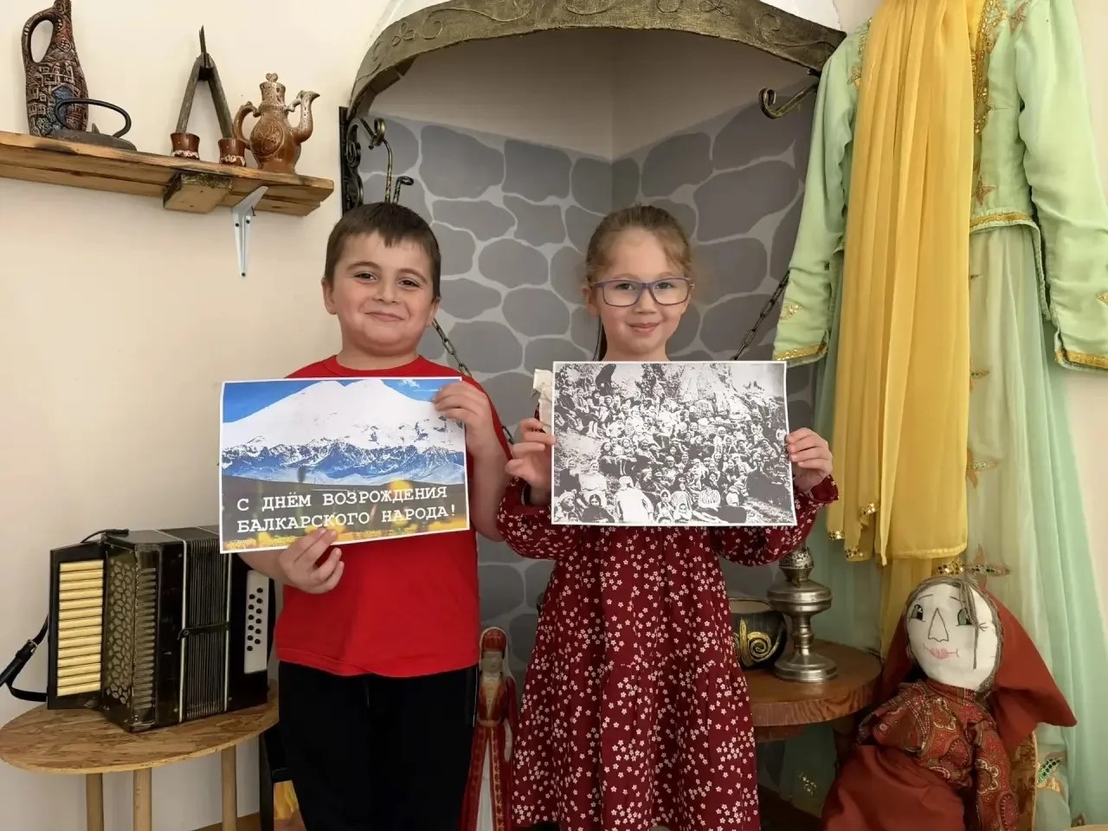

31 марта отмечается день рождения замечательного русского писателя Чуковского Корнея Ивановича. Этот писатель известен нам, как автор детских произведений, таких как «Муха - Цокотуха», «Тараканище», «Бармалей», «Доктор Айболит» и другие.
Сказки Чуковского написаны простым, легким и доступным для детей языком. Дети с удовольствием слушают их и рассматривают иллюстрации.
В нашем детском саду прошла неделя книги, посвященная литературному творчеству К. И. Чуковского. За это время дети познакомились с биографией писателя, рассматривали его портрет и другие фотографии, читали любимые сказки, устраивали их инсценировки, играли в дидактические игры.
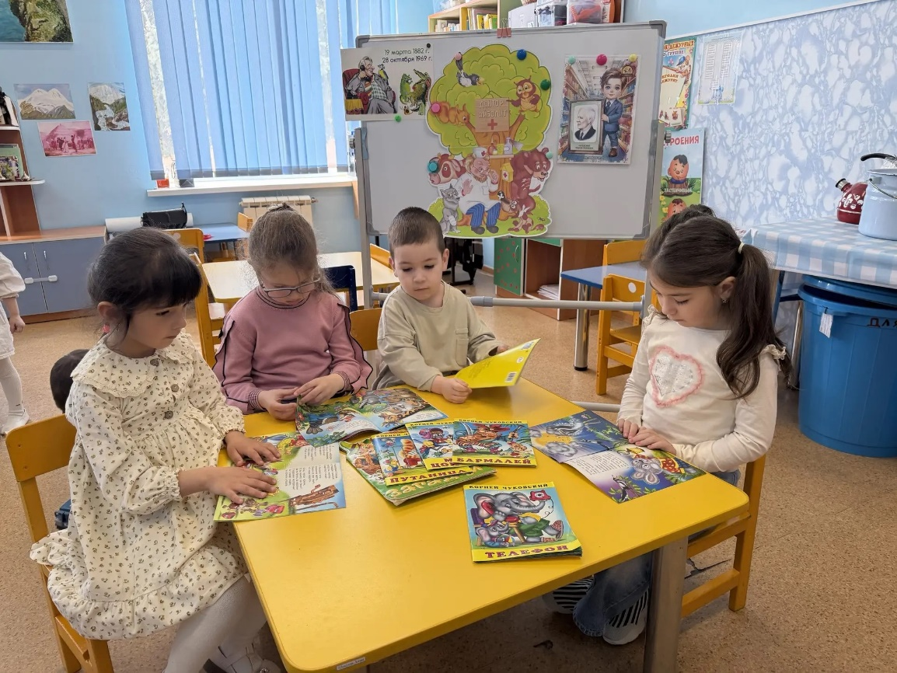

«Книжка – лучший товарищ», - гласит народная мудрость. Всем известна роль книги в развитии речи ребенка, в развитии его активного словаря.
Ежегодно 2 апреля отмечается Международный день детской книги. Так в старшей «А» группе прошло мероприятие, посвященные этому замечательному празднику. Интерес к книге и чтению не возникает сам по себе, его нужно пробуждать, развивать и воспитывать. В рамках этого дня были проведены бесед: «Наши друзья книги», «Кто пишет книги?», «Любимые сказки».
Подобные мероприятия помогают прививать любовь к книге, учат бережному отношению к книгам, формируют интерес к чтению, воспитывают любовь к произведениям детской художественной литературы.
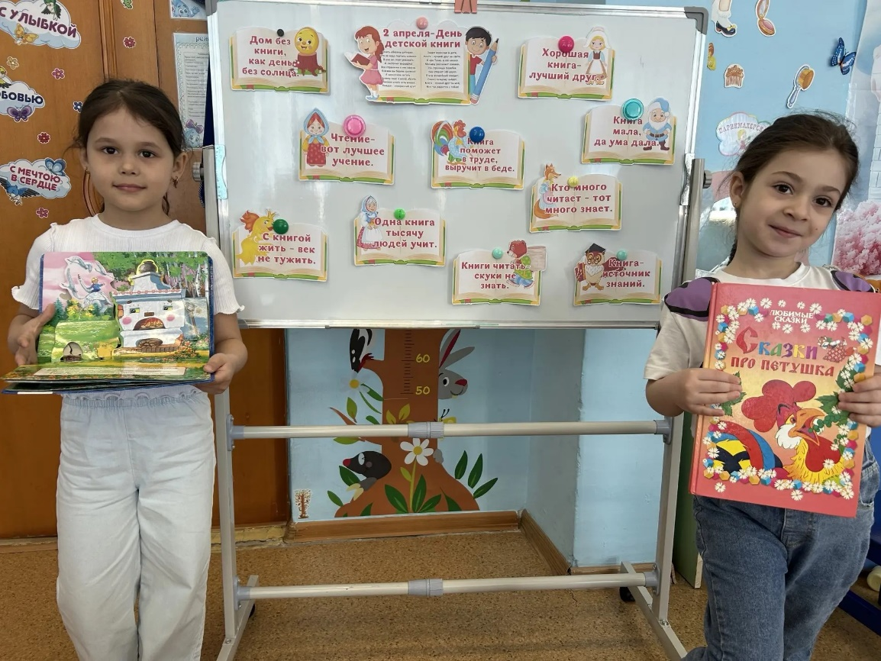

В 2025 году Всемирный день здоровья (7 апреля) в детском саду может быть посвящен теме "Здоровое начало жизни - залог благополучного будущего", как предложено Всемирной организацией здравоохранения. В рамках дня и недели здоровья в детском саду могут проводиться мероприятия, направленные на пропаганду здорового образа жизни, физической активности, правильного питания и гигиены.
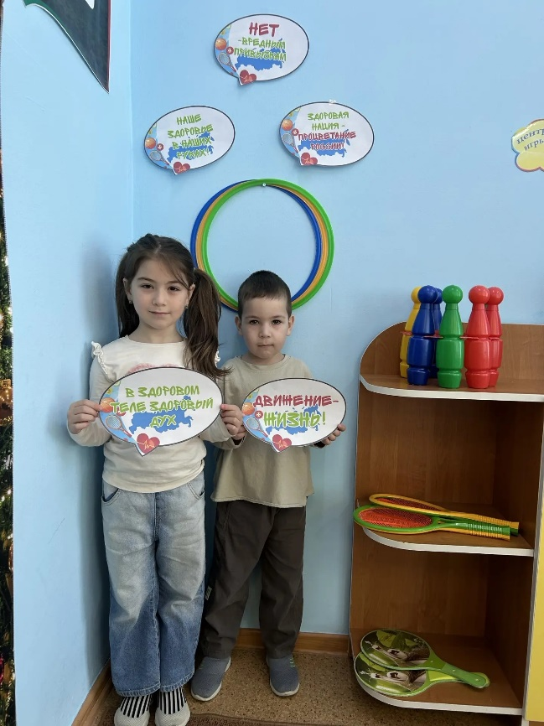

В детском саду прошёл тематический день посвященный "Дню берёзы". Воспитанники детского сада вспомнили какую пользу берёза приносит человеку, узнали о ее целебных свойствах и о том, что русская берёза является символом добра и красоты, символом родной земли. Дети с удовольствием слушали стихи и пословицы о березе. Тематический день прошёл на весёлой ноте.
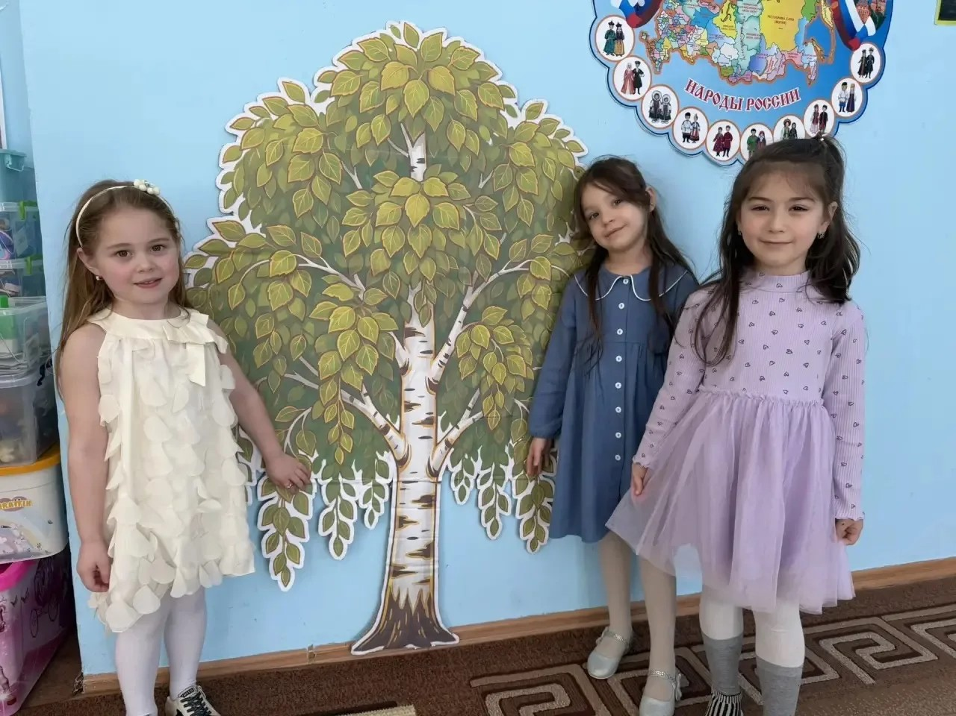

12 апреля весь мир отмечает День авиации и космонавтики — памятную дату, посвященную первому полету человека в космос. Это особенный день — день триумфа науки и всех тех, кто сегодня трудится в космической отрасли. В старшей группе «А», в честь этого праздника, дети побывали в роли космонавтов.
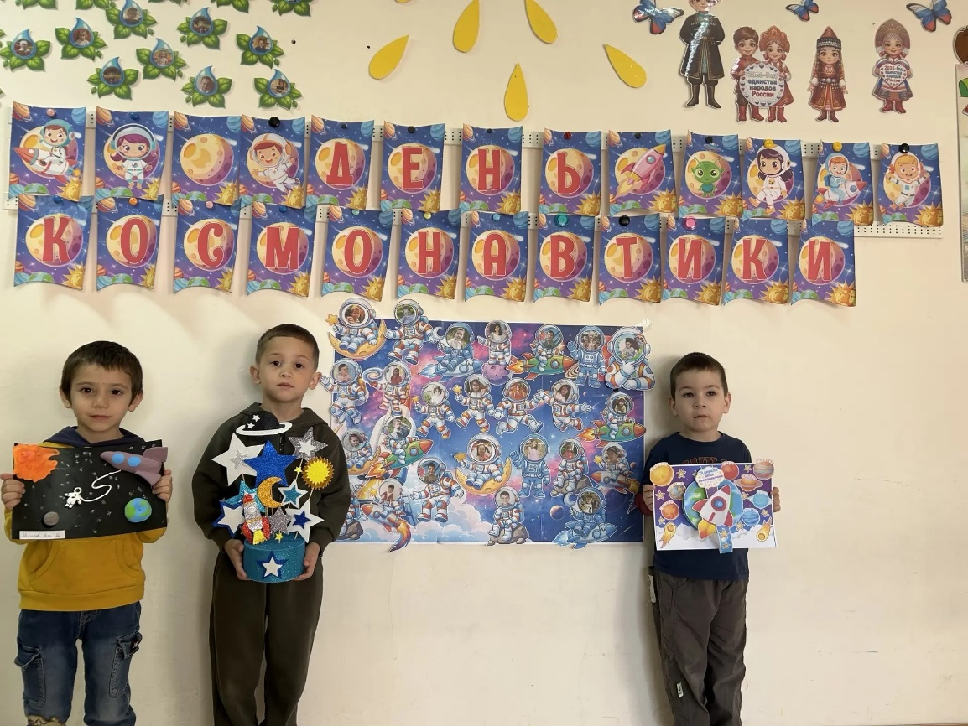

День космонавтики – важное событие в жизни нашей страны, и об этом должны знать дети. Очень важно привить детям чувство гордости и уважения к своей стране, ее культуре, осознание личной причастности к жизни Родины. Тема космоса всегда интересна детям, поэтому педагоги никогда не оставляют ее без внимания. В старшей группе «А» организовали выставку «Я вчера летал на ракете». Участниками выставки были дети и родители. Многие родители откликнулись на участие в выставке. Поделки получились необычные, красивые, выполнены с чувством красоты и вкуса. К работе участники отнеслись серьезно и вложили много фантазии, терпения, труда. Дипломы получили все участники выставки, никто не остался без внимания.
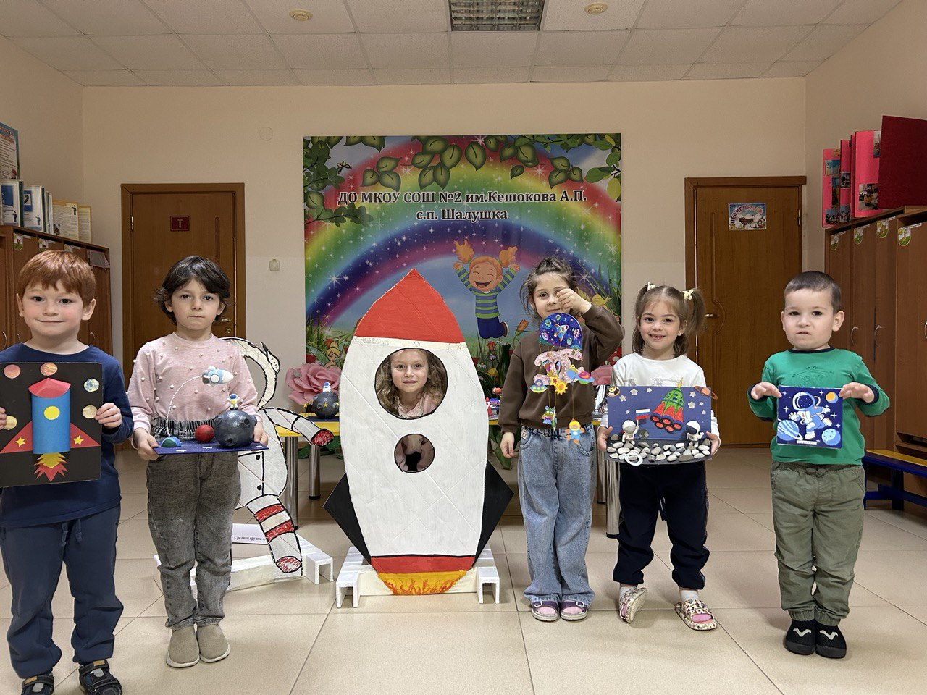

14 апреля в старшей группе «А» прошло Открытое итоговое интегрированное занятие.
Целью занятия было обобщить, систематизировать, закрепить знания. Формировать умение работать в команде, принимать общее решение и обосновывать его. Расширять кругозор детей, развитие познавательного интереса, интеллектуальной инициативы. Дети с удовольствием поучаствовали в занятии, читали стихи, делали зарядку, узнавали много нового и познавательного.
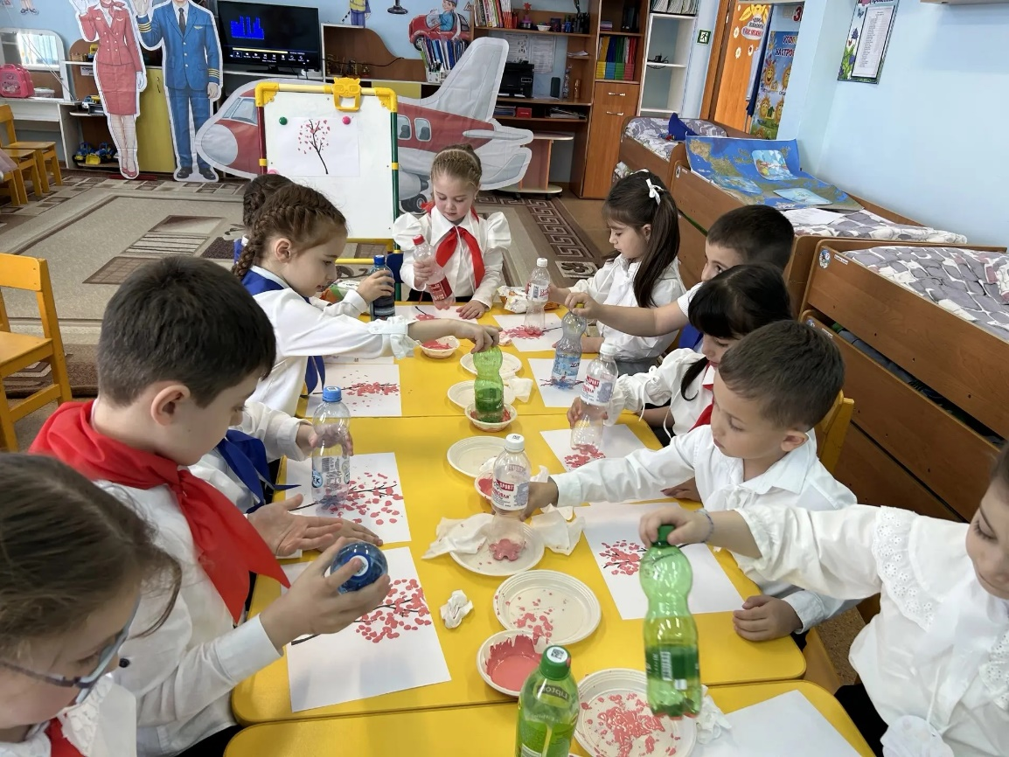

Коллектив ДО МКОУ СОШ №2 им. Кешокова А.П. с. п. Шалушка приняло активное участие во всероссийском субботнике.
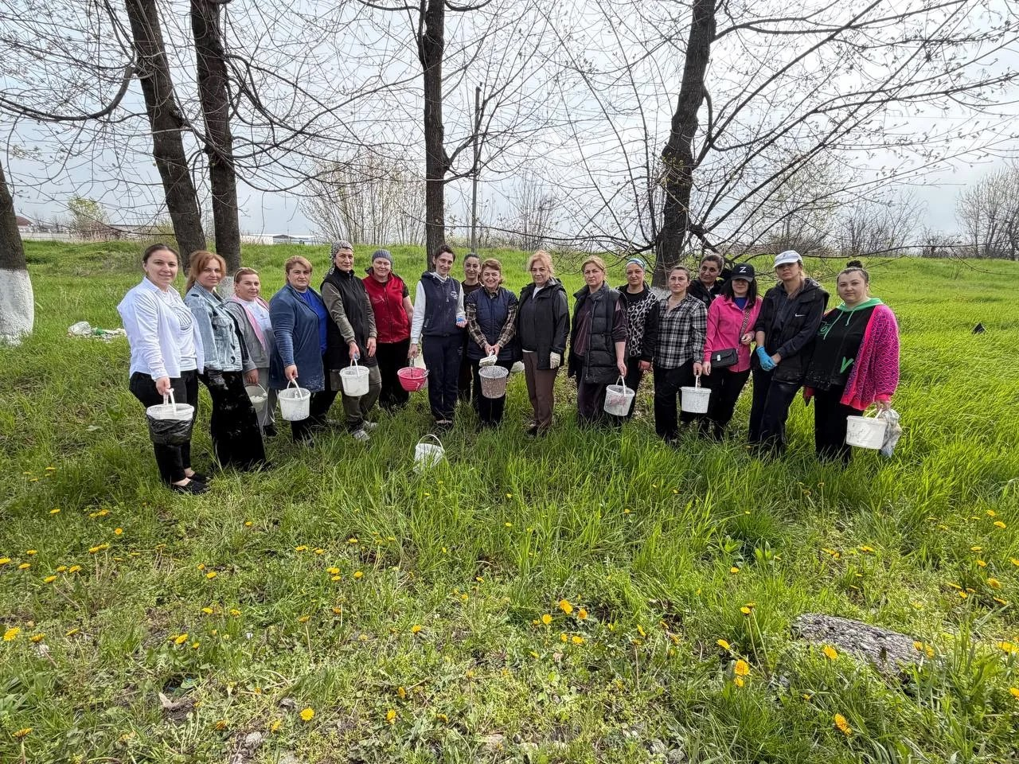

Международный день Земли – важный праздник, посвящённый охране окружающей среды. Уже в детском саду мы начинаем воспитывать в ребятах любовь и заботу к окружающей среде. В подготовительной группе нашего детского сада прошло занятие, чтобы привить ребятам чувство ответственности за нашу Землю.
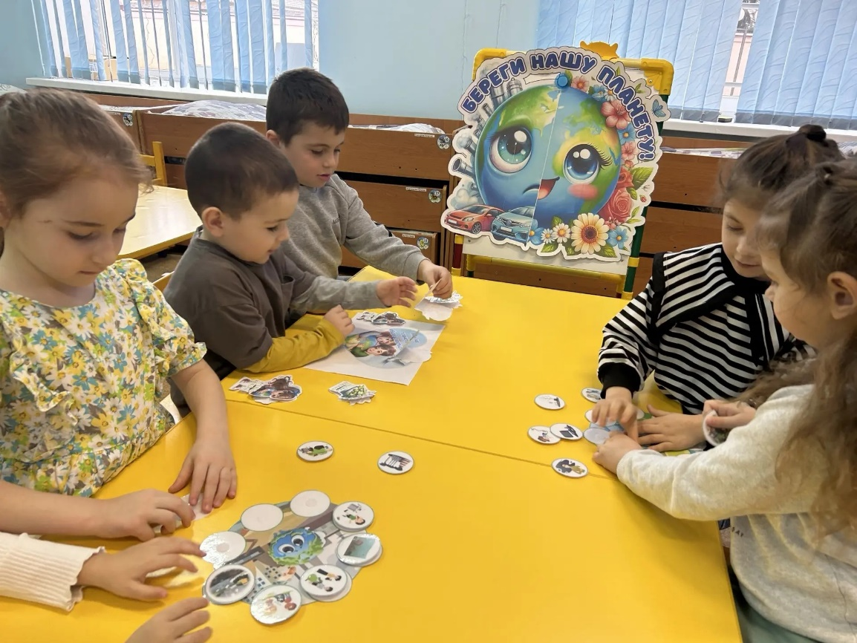

Инструктором ПП по Чегемскому району ПСЧ №25 Фатимой Атласкировой 23 апреля были проведены пожарно-профилактические мероприятия в МКОУ «СОШ №2» с. п. Шалушка и в дошкольном отделении, направленные на исключение возможности возникновения пожара.
Представитель противопожарной службы провела беседы с детьми на противопожарную тематику, рассказала о правилах поведения при возникновении пожара и на практике продемонстрировала, по каким номерам и как следует передавать сообщение по телефону в экстренные службы.
Завершились мероприятия учебной тренировочной эвакуацией с отработкой алгоритма действий персонала школы и демонстрацией работы пожарной техники, состоящей в боевом расчете пожарно-спасательной части №19.
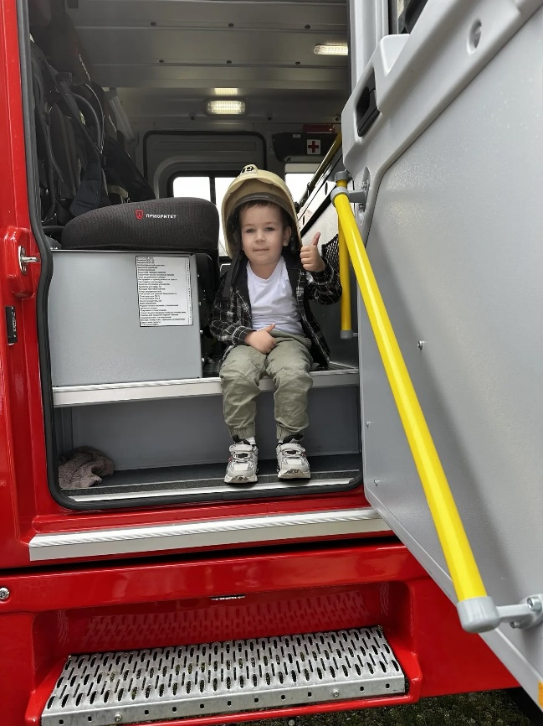

3 марта в нашем дошкольном отделении прошел районный конкурс по пожарной безопасности и была организована очень красивая выставка.
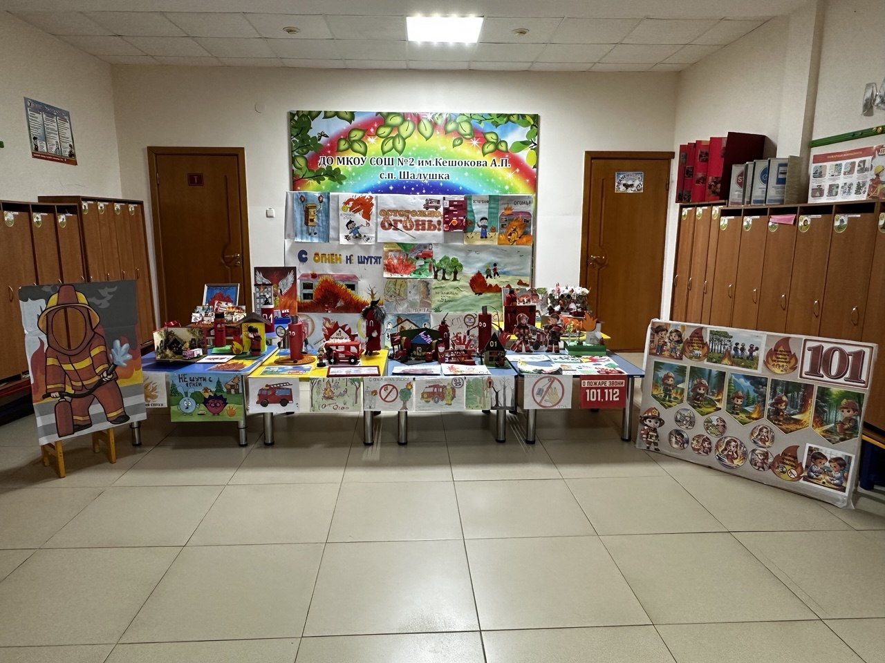
Воспитанники первой младшей группы активно приняли участие в этой выставке и были награждены грамотами.

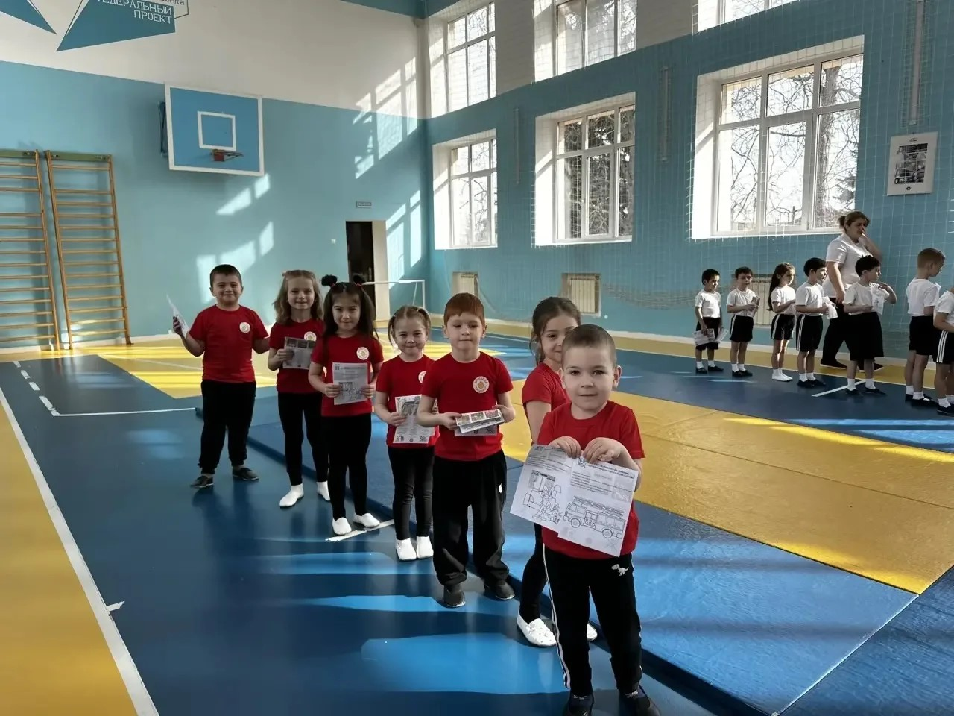
Воспитанники старшей «А» группы приняли участие в соревновании по противопожарной безопасности.

25 апреля все Черкесы мира празднуют День Черкесского флага. Наш флаг – это символ духовного единения, которым гордятся Черкесы всего мира. Наши ребята с удовольствием приняли участие в этом мероприятии. Они выучили стихи, песни, станцевали танец.
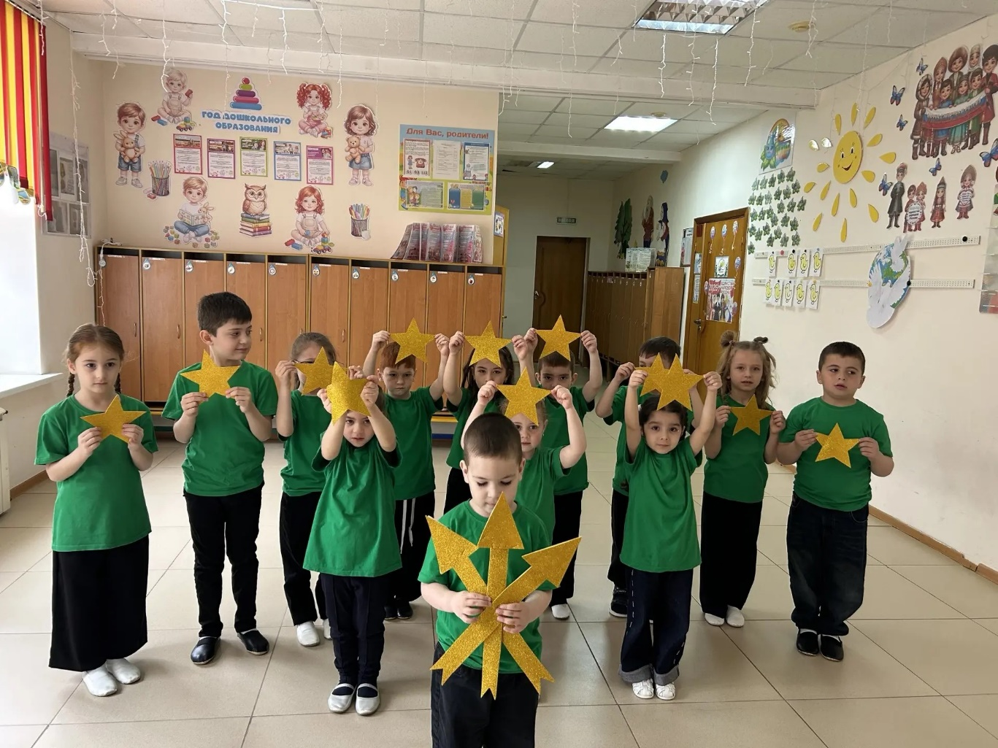

Отгремела война, прошли годы, мир на улицах наших царит, но мы помним былые невзгоды, и никто уж не будет забыт! Для всех воспитанников, сотрудников, родителей детского сада, стало традицией проводить грандиозные мероприятия, посвященные Дню Победы. И в нашем детском саду 7 мая прошло праздничное мероприятия в Честь Великой Победы. Дети исполнили песни и танцы военных лет, испытывая гордость и радость за свою страну, за наших предков.
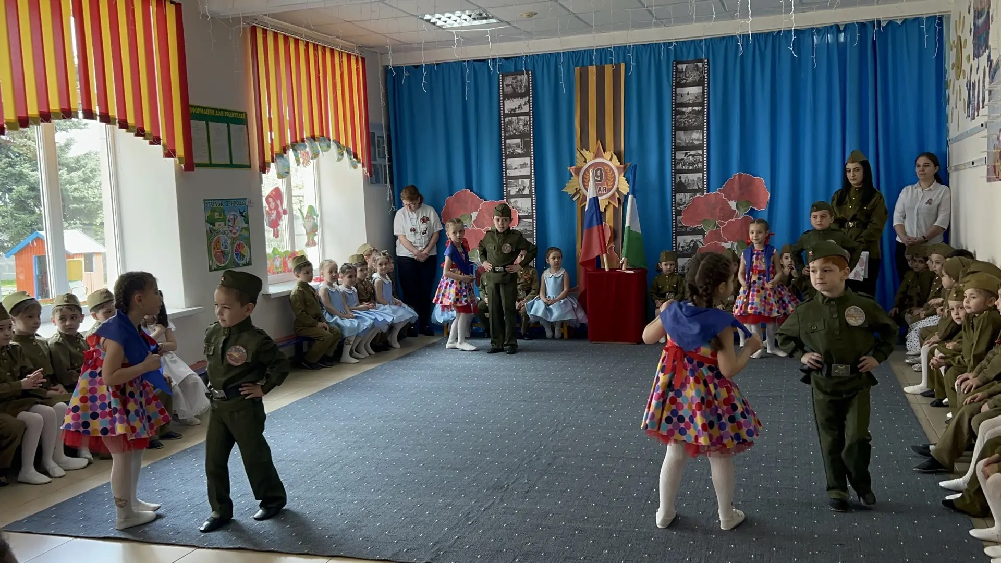

15 мая 2025 года отмечается во всем мире Международный день семьи. Этот праздник был учрежден Организацией Объединенных Наций в 1993 году.
В детском саду обычно проводятся мероприятия, посвященные семье и семейным ценностям, например, выставки семейных фотографий, конкурсы рисунков и поделок, посвященные семье, а также совместные праздники с родителями.

«Победа!» - как долго ждали этого слова миллионы людей!
«Победа!» - как много не дождались его! Долгожданная Победа в мае 1945!
В преддверии 81–ой годовщины Победы в Великой Отечественной войне наш детский сад принял участие в ежегодной Всероссийской акции «Окна Победы».
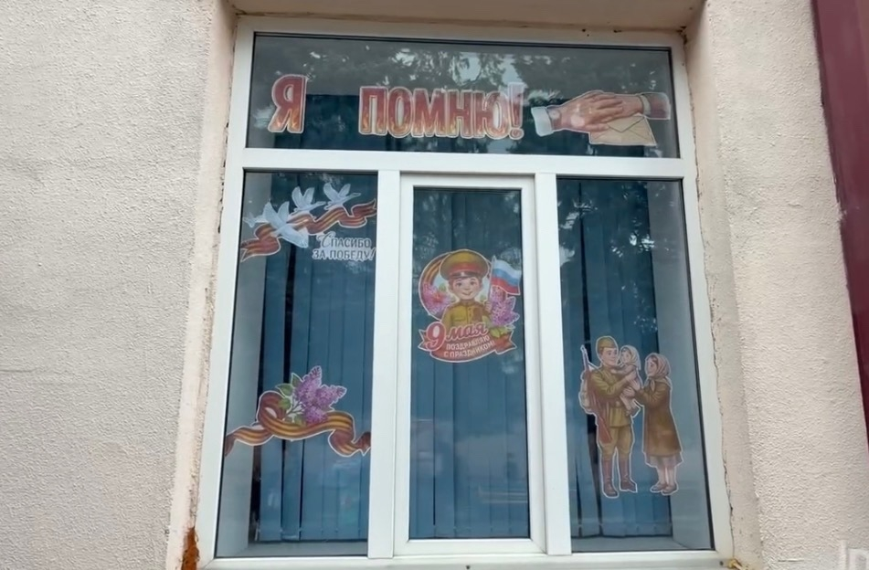

В честь Года дошкольного образования, объявленный Министерством просвещения Российской Федерации, в нашем дошкольном учреждении был проведен красочный концерт. Концерт прошел в теплой, эмоциональной и радостной атмосфере. Праздник подарил всем сотрудникам и гостям заряд отличного настроения, оставив яркие впечатления у детей и их родителей.
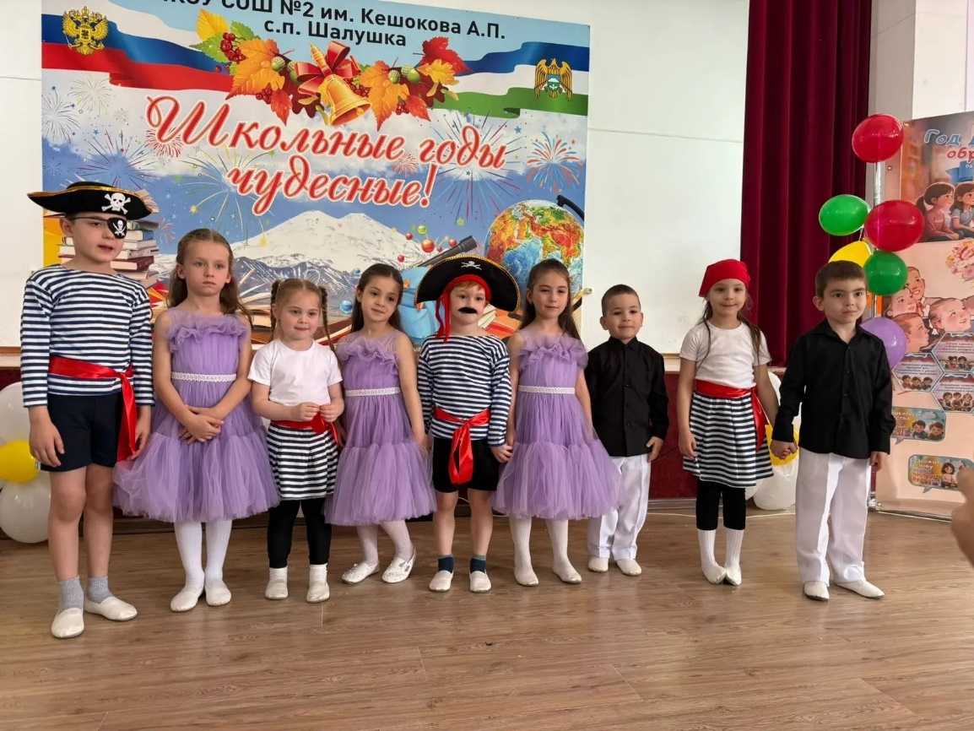

21 мая – адыги всего мира отмечают печальную дату – окончания многолетней Кавказской войны. Дети старшей группы «А» тоже почтили день памяти адыгского народа. В группе были проведены тематические беседы. Дети читали стихи, слушали песни - плач посвящённые этим событиям, смотрели презентацию.
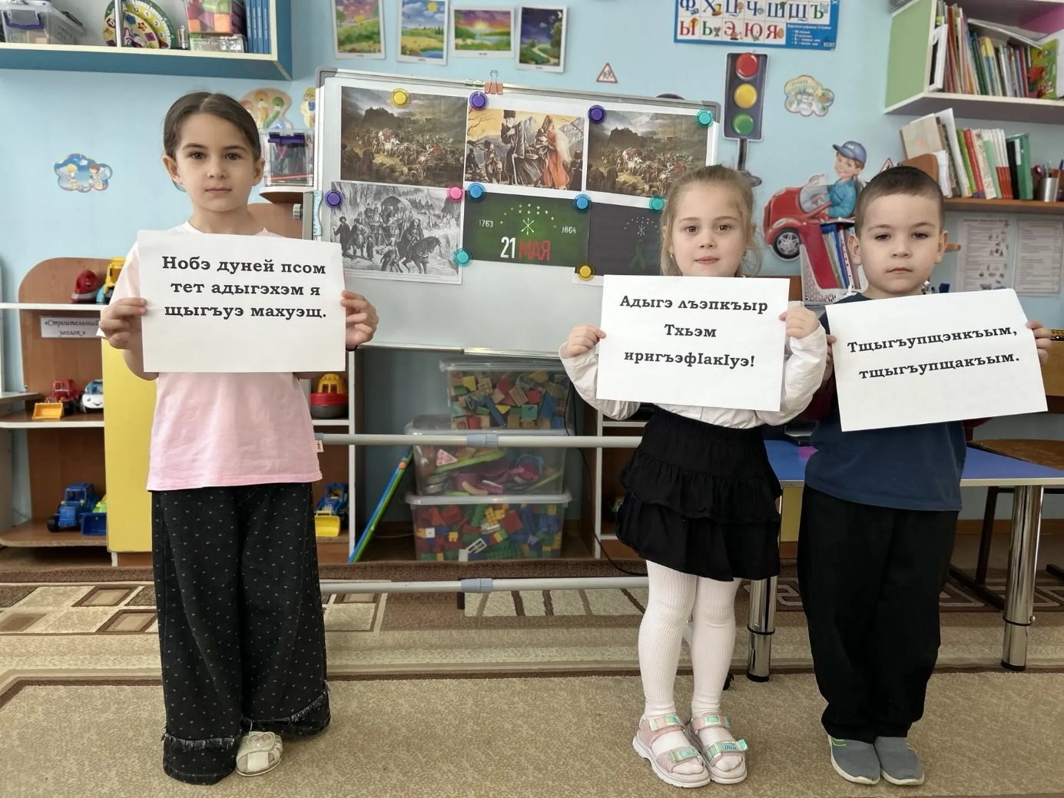

Вот и выросли наши малыши и стали выпускниками. Еще недавно они учились ходить, говорить, кажется, только вчера они пришли первый раз с мамами за ручку в детский сад - и вот уже пришла пора сказать прощальные слова детскому саду, теплому, родному, гостеприимному дому.
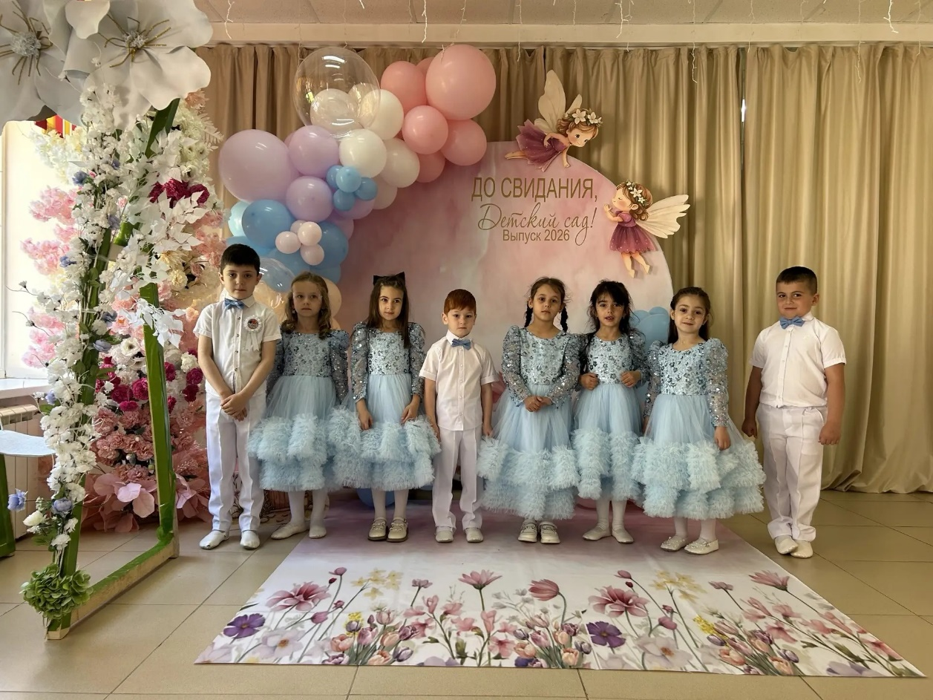

В первый день лета отмечается международный праздник – День защиты детей. Радостно, звонко, тепло и красочно прошёл главный праздник детства – День защиты детей в нашем детском саду.

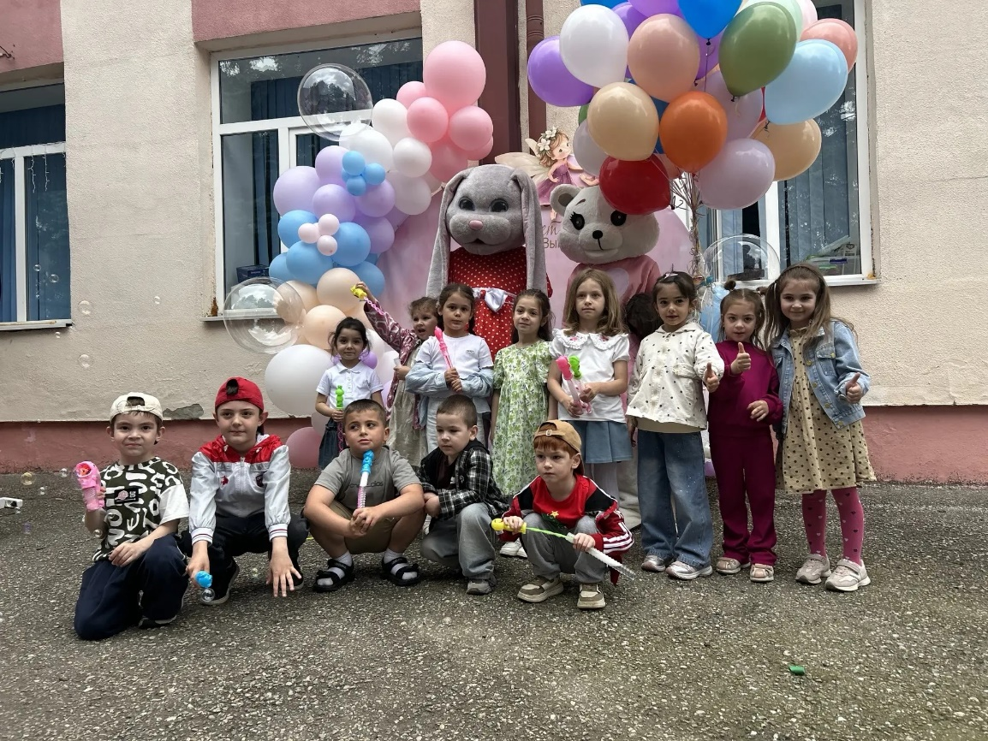

В нашем саду стало доброй традицией отмечать замечательную дату - День рождения Александра Сергеевича Пушкина. В этот Пушкинский день ребята подготовительной группы читали сказки, рассматривали иллюстрации, раскрашивали рисунки по произведениям поэта. Воспитатели с детьми в группе оформили выставку рисунков по произведениям А.С. Пушкина.
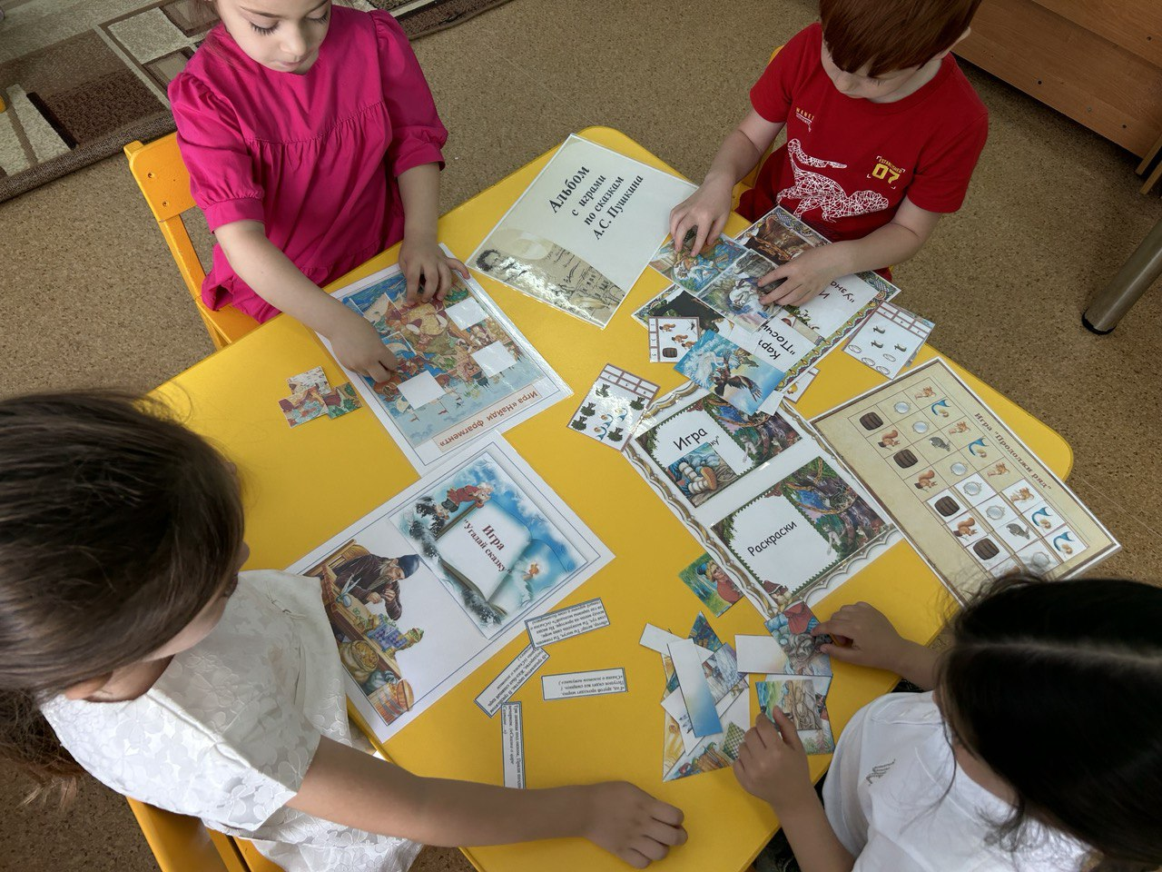
Александр Сергеевич Пушкин – великий русский поэт, писатель и сказочник. Сказки великого русского поэта – очень добрые и поучительные. На них выросли и еще вырастут многие поколения!

12 июня в нашей стране отмечается День России. Это праздник свободы, мира и добра. Он символизирует единство всего нашего многонационального народа. День России – это отличный повод рассказать детям еще раз об истории нашей великой страны, о многообразии народных традиций. В преддверии этого знаменательного события в детском саду для дошкольников прошло мероприятие, посвященное Дню России.
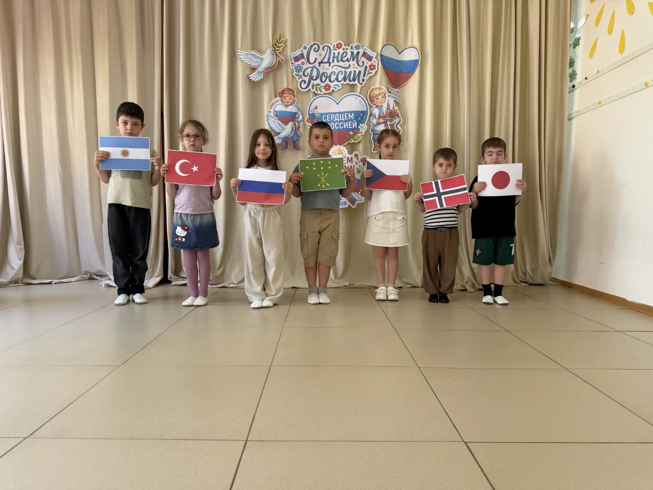

22 июня в России отмечается День памяти и скорби, установленный в честь начала ВОВ. В этот день мы вспоминаем всех, кто отдал свою жизнь защищая Родину, и отдаем дань уважения тем, кто пережил ужасы войны.
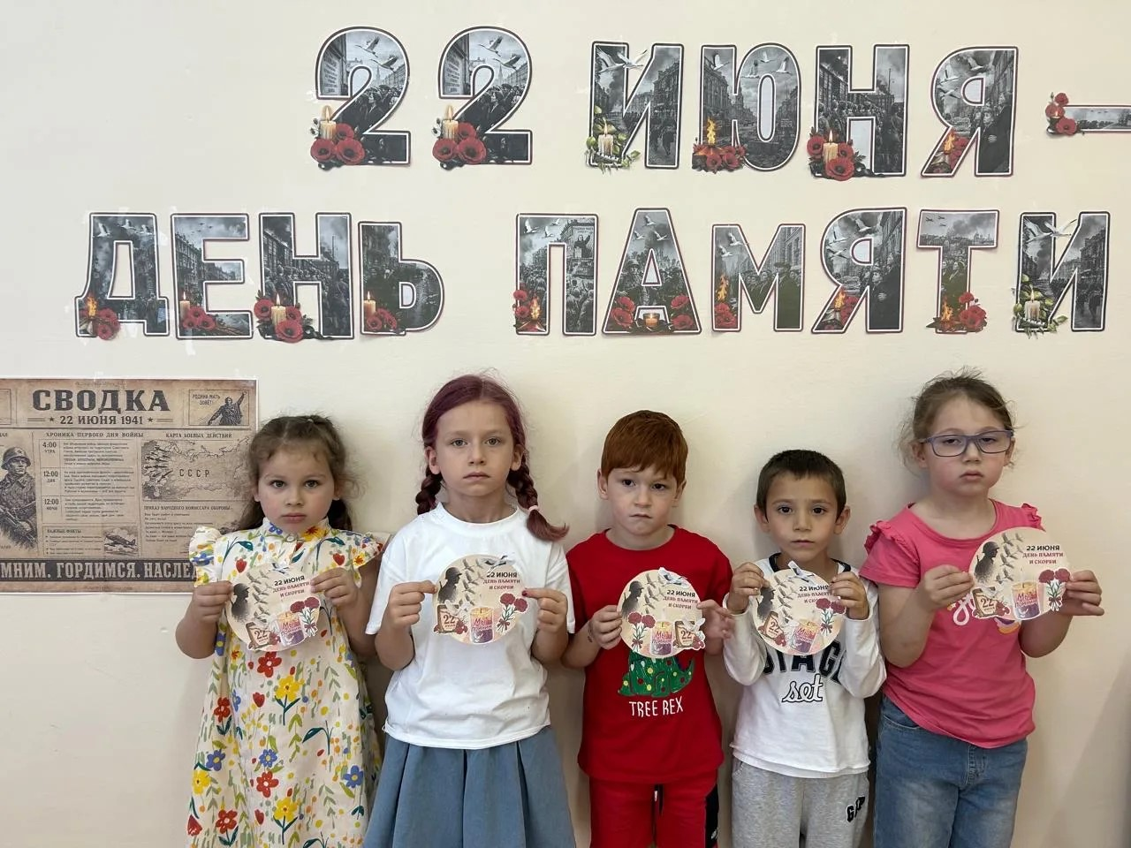

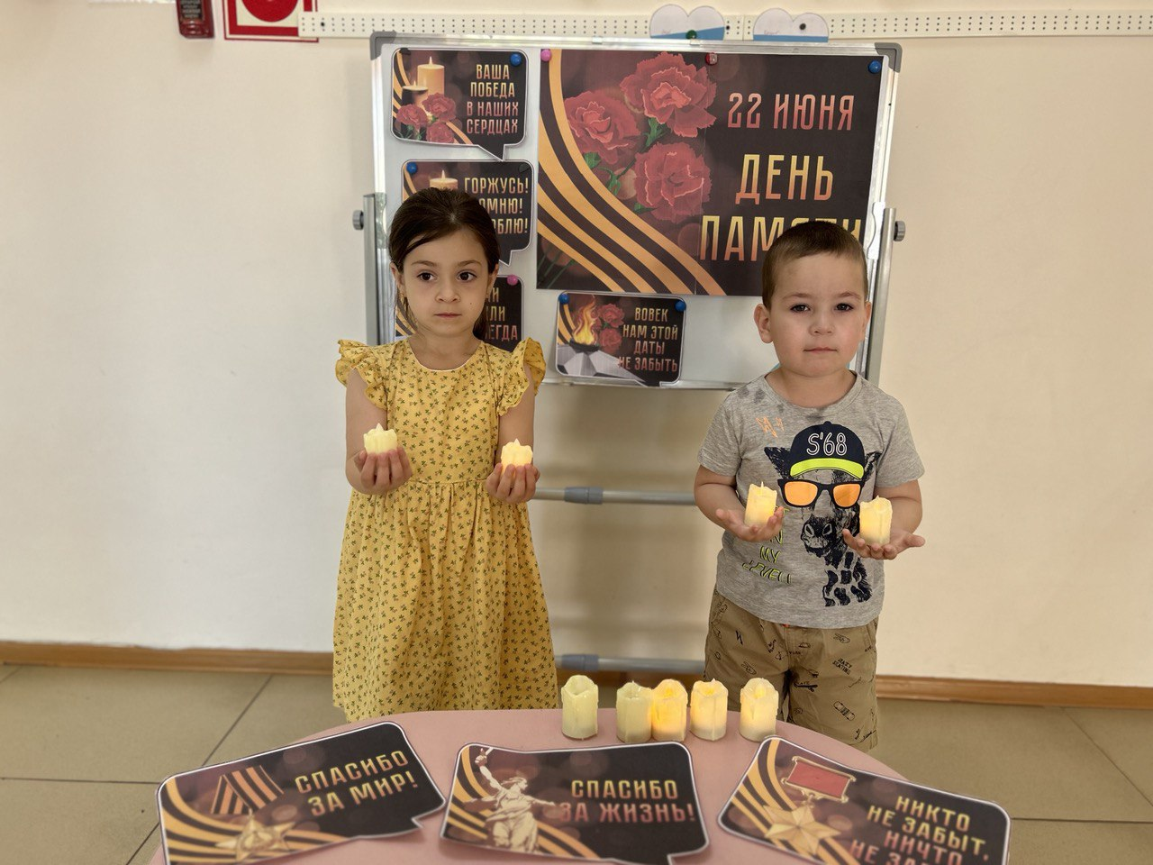

В старшей группе «А» была проведена акция «Свеча памяти», посвященная Дню памяти и скорби.

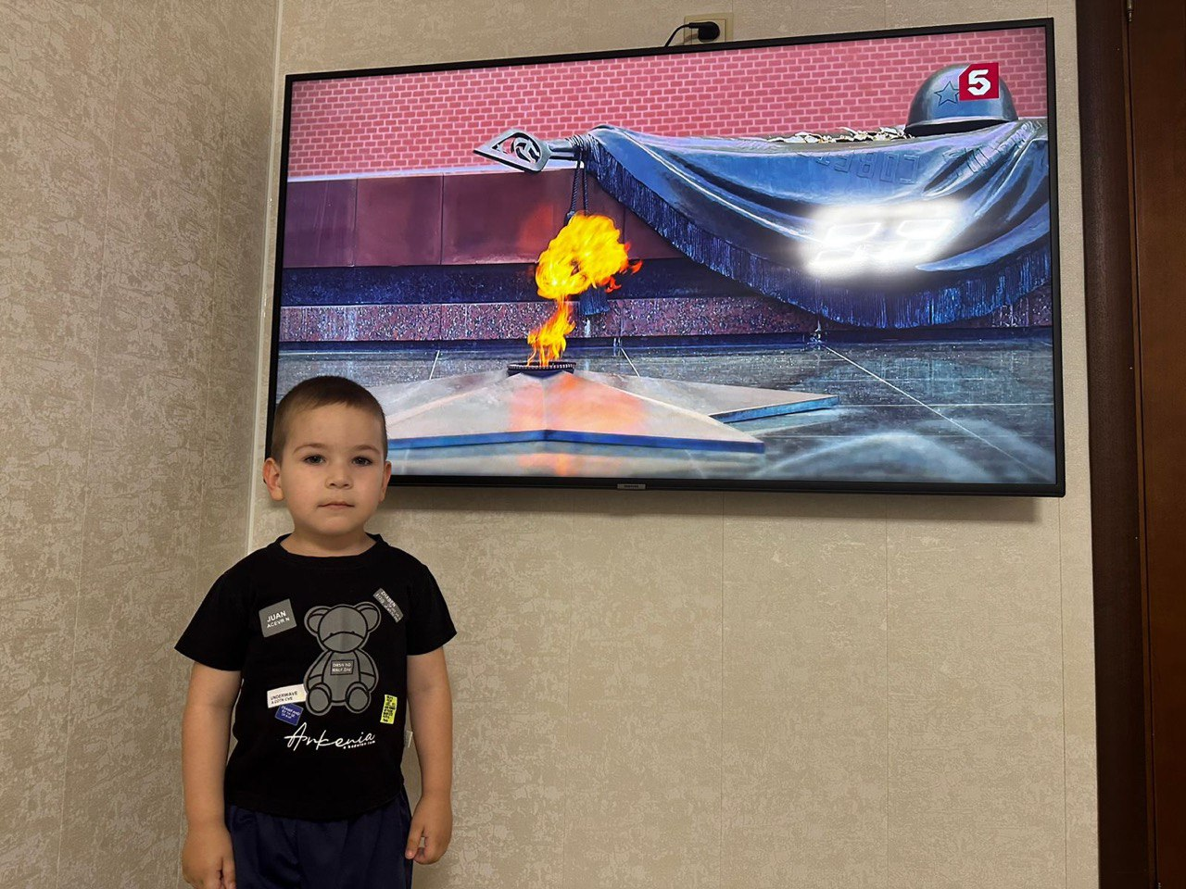
Всероссийская акция «Минута молчания»

